
本科生毕业设计



题目：面向教育应用的情感引导型对话智能体设计与实现

学 院 未来技术学院
专 业 计算机科学与技术
年 级 2022级
姓 名 沈思宜
学 号 3022208068
指导教师 戴维迪

独创性声明

本人声明：所呈交的毕业设计（论文），是本人在指导教师指导下，进行研究工作所取得的成果。除文中已经注明引用的内容外，本毕业设计（论文）中不包含任何他人已经发表或撰写过的研究成果。对本毕业设计（论文）所涉及的研究工作做出贡献的其他个人和集体，均已在论文中作了明确的说明。本毕业设计（论文）原创性声明的法律责任由本人承担。

论文作者签名：
年 月 日

本人声明：本毕业设计（论文）是本人指导学生完成的研究成果，已经审阅过论文的全部内容。

论文指导教师签名：
年 月 日

摘 要
教育数字化转型背景下，大语言模型为智能辅导系统提供了新的技术路径。然而，现有教育对话系统在教学交互中普遍存在直接给出答案、情感支持不足以及教学决策不可解释的问题，影响了其在实际教学场景中的有效应用。
为应对上述问题，本文构建了一种面向教育应用的情感引导型对话智能体，并设计了模块化显式决策架构，实现认知诊断与情感引导的协同。系统由错误诊断、情感识别、规则策略、经验库增强、知识检索、受控生成和奖励模型评估七个核心模块组成，实现了先诊断、再决策、后生成的教学流程。
在方法层面，错误诊断模块对学生解题步骤进行结构化分析，可识别概念错误、计算错误、理解错误和逻辑错误四类核心数学错误。情感识别模块提供判别式和生成式两条技术路线，以捕捉学生的中性、自信、困惑、挫败及焦虑五类学业情绪。规则策略与经验库模块将认知诊断结果与情感状态映射为可执行的教学策略指令，并通过受控生成模块将策略约束注入大语言模型的生成过程，保证策略遵从性。为量化教学效果，本文在MathTutorBench评价体系基础上扩展了情感支持度和情绪响应适切度两个维度，形成了基于十维教学准则的综合评分方法TDCS（Ten-Dimensional Composite Score）。
实验采用梯度验证、消融实验、子群分析和案例分析等多维评估方法。在MathDial数据集上的结果表明，该架构将教学评分从纯生成基线的3.53提升至8.40。在认知诊断与情感引导的协同作用下，系统在多维度评估指标上表现稳健。其中规则策略模块对评分贡献最为突出，其与错误诊断模块的协同效应是整体效果的主要来源。情感识别的判别式与生成式路线在下游任务中可互换，且整体增益与基座模型容量呈正相关。子群分析显示，系统在计算错误和长对话场景下的提升更为明显。
总体而言，本文构建的情感引导型教育对话智能体在结构化教学策略执行、情感响应能力以及跨模型适应性上表现出可观的应用潜力，为教育领域的大语言模型落地提供了可复用的实践框架。

关键词：教育对话智能体，情感引导，错误诊断，规则策略，大语言模型

ABSTRACT
In the context of digital transformation in education, large language models (LLMs) provide new technical avenues for intelligent tutoring systems. However, existing educational dialogue systems often suffer from issues such as directly providing answers, insufficient emotional support, and opaque teaching decisions, limiting their effectiveness in real-world educational scenarios.
To address these challenges, this paper proposes an emotion-guided dialogue agent for educational applications and designs a modular explicit decision-making architecture to achieve the synergy of cognitive diagnosis and emotional guidance. The system comprises seven core modules: error diagnosis, emotion recognition, rule-based strategies, experience-enhanced knowledge, knowledge retrieval, controlled generation, and reward model evaluation, implementing a “diagnose-first, decide-then-generate” instructional workflow.
Methodologically, the error diagnosis module performs structured analysis of students’ problem-solving steps and identifies four types of core mathematical errors: conceptual, computational, comprehension, and logical errors. The emotion recognition module employs both discriminative and generative approaches to capture five academic emotions: neutral, confident, confused, frustrated, and anxious. The rule-based and experience-enhanced modules map cognitive diagnosis results and emotional states to executable instructional strategies, which are injected into the generation process of the LLM via the controlled generation module to ensure strategy compliance. To quantify teaching effectiveness, the study extends the MathTutorBench evaluation framework by incorporating two additional dimensions, emotional support and appropriateness of affective response, forming a comprehensive scoring method based on ten-dimensional teaching criteria, namely TDCS (Ten-Dimensional Composite Score).
Experiments were conducted using gradient validation, ablation studies, subgroup analysis, and case studies. Results on the MathDial dataset show that the proposed architecture improves teaching scores from 3.53 for the baseline generative model to 8.40. The synergy of cognitive diagnosis and emotional guidance ensures robust performance across multiple evaluation dimensions, with the rule-based strategy module contributing most significantly. Discriminative and generative emotion recognition approaches are interchangeable in downstream tasks, and overall gains correlate positively with the underlying model size. Subgroup analysis reveals more pronounced improvements in computational error scenarios and long dialogues.
In summary, the emotion-guided educational dialogue agent demonstrates substantial potential in structured instructional strategy execution, emotional responsiveness, and cross-model adaptability, providing a reusable practical framework for deploying large language models in educational settings.

KEY WORDS: Educational Dialogue Agent；Emotion Guidance；Error Diagnosis；Rule Strategy；Large Language Model

目 录
第一章 绪论 1
1.1 研究背景与意义 1
1.1.1 教育数字化转型与大模型技术赋能 1
1.1.2 研究意义 1
1.2 国内外研究现状 2
1.3 本文研究内容 4
1.3.1 研究目标 5
1.3.2 研究内容与技术路线 5
1.4 论文组织结构 6
第二章 相关技术与理论基础 7
2.1 教育心理学基础 7
2.1.1 脚手架教学理论 7
2.1.2 形成性评价理论 8
2.1.3 Pekrun控制-价值理论 8
2.2 自然语言处理基础 9
2.2.1 大语言模型生成原理 10
2.2.2 上下文学习 10
2.2.3 情感计算与文本分类技术 10
2.2.4 检索增强生成技术 12
2.2.5 提示工程与受控生成 12
2.3 教育系统评估方法 13
2.3.1 传统文本生成评估指标 13
2.3.2 基于奖励模型的教学评估 13
2.3.3 统计检验方法 14
2.4 本章小结 14
第三章 情感引导型对话智能体设计与实现 16
3.1 系统整体架构 16
3.2 任务形式化定义 17
3.3 核心功能模块设计与实现 17
3.3.1 数据预处理模块 18
3.3.2 错误诊断模块的设计与实现 18
3.3.3 情感识别模块的设计与实现 21
3.3.4 规则策略与经验库协同模块的设计与实现 23
3.3.5 GSM8K-RAG模块的设计与实现 26
3.3.6 受控生成模块的设计与实现 27
3.3.7 奖励模型评估模块 28
3.4 系统演示与交互流程 29
3.5 本章小结 31
第四章 系统实验与结果分析 32
4.1 实验设计与结果 32
4.1.1 实验设置 32
4.1.2 评价方法 32
4.1.3 基线模型 33
4.1.4 梯度系统验证 33
4.1.5 双路线情感识别模型对比 34
4.1.6 多基座模型普适性验证 34
4.1.7 消融实验 37
4.1.8 子群分析与可解释性验证 38
4.1.9 案例分析 40
4.2 实验讨论 43
4.2.1 核心研究结论 43
4.2.2 研究局限性 44
4.2.3 不同部署场景的性能分析 45
4.3 本章小结 45
第五章 总结与展望 47
5.1 论文工作总结 47
5.2 研究展望 47
参考文献 49
致 谢 54

绪论

1.1 研究背景与意义

1.1.1 教育数字化转型与大模型技术赋能
教育数字化转型已被确立为当前教育改革的核心战略方向，其本质是教育系统从资源数字化的初级阶段向教学智能化的高级阶段跃迁的结构性变革^{[1]}。在这一宏观进程中，大语言模型（Large Language Model, LLM）凭借其在自然语言深度理解、复杂逻辑推理与高质量内容生成等方面展现出的强大能力，为构建自适应、个性化的智能辅导系统提供了新的技术路径^{[2-3]}。
传统的智能辅导系统（Intelligent Tutoring System, ITS）受限于预设的对话脚本和规则化的交互模式，其灵活性与自然度存在局限。而大语言模型的出现，则使得人机交互从静态答疑向动态、交互式引导的范式演进成为可能。然而，现阶段多数教育对话系统仍面临会解题但不善教学的困境，具体表现为三个层面。其一，系统倾向于直接呈现完整答案，缺乏对学生解题过程中的思维障碍进行结构化诊断与渐进式引导的能力，这与教育心理学中脚手架教学的基本原则相悖。其二，系统的交互逻辑过度聚焦于信息传递与任务完成，对学习过程中学生的情感状态的感知与回应不足。其三，从接收学生输入到生成教学回复的决策与生成过程压缩于模型参数构成的黑箱之中，教学决策缺乏透明度和可解释性，与教育领域对安全性和可审计性的要求存在差距。对于数学辅导场景而言，数学学习不仅是知识的认知建构过程，更是一个受情绪状态、自我效能感与认知负荷交互影响的心理过程。因此，构建一个由认知诊断与情感引导双引擎协同驱动、且决策过程全程显式化的教育对话智能体，是回应真实教育场景需求的可行方向。

1.1.2 研究意义
教育对话智能体是人工智能技术与教育科学交叉融合的核心研究方向，是支撑教育数字化转型从资源数字化阶段迈向教学智能化阶段的关键技术载体。该领域研究聚焦于智能教学系统长期存在的认知与情感建模割裂、教学决策可解释性不足、生成行为可控性差等核心科学问题，同时为大语言模型在高责任垂直领域的安全落地提供了典型的应用验证场景，兼具重要的学术理论价值与工程应用价值^{[4]}。
在学术理论层面，该领域研究推动了教育科学与计算机科学的深度交叉融合，构建了跨学科的理论转化路径与研究范式。一方面，教育心理学中关于认知诊断、脚手架教学与学业情绪等的理论成果，得以在计算系统中被形式化建模与实证检验，为教育研究提供了大规模、可重复的量化实验方法，推动教育研究从经验驱动向数据驱动转型。另一方面，该领域所探索的大语言模型垂直领域应用范式，突破了纯自回归生成架构在高约束场景下的应用局限，为解决通用人工智能技术在专业领域的适配性、可控性与可解释性等共性问题提供了可迁移的方法论参考，进一步丰富了自然语言处理与人工智能的理论体系与技术内涵。
在工程应用层面，教育对话智能体能够突破时空限制与人力约束，为学习者提供全天候的个性化学习支持，有效缓解优质教育资源供需失衡与空间分布不均的结构性矛盾，为推进教育公平提供有力的技术支撑。其具备的情感感知与差异化交互能力，能够弥补传统班级授课制下对个体关注不足的固有缺陷，在知识传授的同时兼顾学习者的情感状态与全面发展。此外，该技术可全面赋能教学全流程，推动教学模式从以教师为中心的知识灌输向以学习者为中心的个性化学习转型。其模块化、可审计的系统设计也回应了教育行业对人工智能系统安全性与可追溯性的刚性要求，为人工智能技术在教育领域的大规模合规应用奠定了工程基础。

1.2 国内外研究现状
教育对话系统的核心目标是模拟人类教师的辅导行为，这对系统的认知诊断能力和情感交互能力同时提出了要求^{[5-6]}。围绕这一目标，相关研究在系统架构、错误诊断、情感计算和教学评估等多个方向上同步展开。
早期的教育对话系统以基于规则的模板匹配机制为主，以ELIZA^{[7]}为代表，能够在限定领域内进行脚本化互动，但缺乏对语义的真正理解。此后，以AutoTutor^{[8]}为代表的智能辅导系统引入了知识工程与认知诊断技术，能够构建学生模型、追踪知识组件的掌握程度，并据此识别常见的错误概念，实现了一定程度的自适应教学。然而，这类系统的交互仍被限制在预定义的对话脚本之内，难以处理学生偏离预设轨迹的开放提问。
大语言模型的出现使开放式多轮交互成为可能。在此基础上，研究者开始探索将通用生成能力应用于教学场景。例如，基于Qwen2.5系列微调的SocraticLM^{[9]}在海量数学教学对话上进行训练，尝试将苏格拉底式引导策略融入模型的生成过程，代表了从通用大模型向专用教学模型过渡的一种尝试。然而，Macina^{[10]}等人在MathTutorBench基准上的评测结果表明，在被评估的12个主流大模型中，表现最好的GPT-4o其教学得分也仅为人类教师的65%，且这些模型普遍存在错误识别准确率低、脚手架引导策略缺失、倾向于直接提供答案等共性问题。这一结果表明，无论通用模型还是经教学微调的专门模型，仅依靠生成能力的提升尚不足以构成有效的教学交互。
为增强教学对话的针对性，错误诊断成为研究的重点方向之一。Daheim等人^{[11]}提出了将学生解题步骤的验证与回复生成解耦的架构，先用大模型对每个解题步骤进行验证并定位错误类型和位置，再基于诊断结果生成针对性辅导回复。在MathDial数据集^{[12]}上，该架构将错误识别准确率由62%提升至94%，整体教学质量提升了3.2倍。这一先诊断后生成的范式，为在生成环节之外引入独立的认知分析模块提供了技术路径。
与此同时，学习过程中的情感因素也受到越来越多的关注^{[13]}。Kar等人^{[14]}开发的MathBuddy系统通过文本和面部表情两种模态识别学生的情感状态，将其分为中性、积极和消极三类，并根据不同情绪调整教学策略：对正向情绪的学生增加挑战难度，对负向情绪的学生给予更多鼓励。实验结果表明，情感支持使学生的学习参与度有正向效果。EDEN等系统则进一步探索了共情式教育对话在学习支持中的作用^{[15]}。不过，MathBuddy等系统中缺乏显式的错误诊断模块，这使得系统在识别到学生的消极情绪时，难以准确判断情绪的认知来源，在处理复杂知识点时，其干预较多停留在言语安抚层面，而未能直接作用于认知障碍本身。
在教学能力评估方面，传统的文本生成指标因仅衡量文本相似度而难以反映教学质量高低。Macina等人在提出MathTutorBench基准的同时，引入了基于奖励模型的评估方法：先由专业教师从错因识别、脚手架引导、可执行性、连贯性等8个维度对教学回复进行标注和排序，再训练奖励模型学习教师的偏好，使自动评估的结果与人类判断趋于一致。Wei等人^{[16]}提出的UCO模型进一步设计了进展奖励与脚手架奖励两项协同的奖励函数，使评估不仅关注答案正确性，也关注学生的认知理解过程和脚手架设计的有效性。
从技术演进脉络来看，教育对话智能体经历了从规则驱动到认知驱动再到大模型驱动的三阶段发展历程，错误诊断、情感计算、教学评估三大核心技术也同步演进，如图1-1所示。图中梳理了各阶段的核心技术特征与现有工作的不足，并标注了本文各部分设计所对应的现有研究基础。

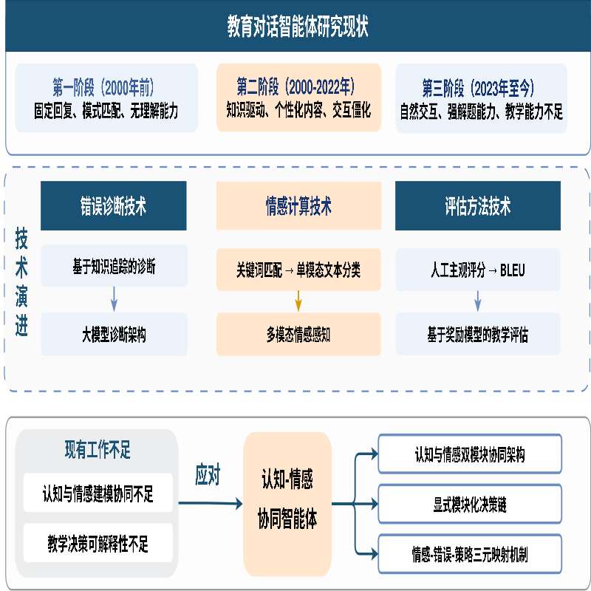
图1-1 教育对话智能体研究现状与本文工作

从上述技术演进可以看出，当前教育对话智能体领域已形成若干共识性技术路径。在架构层面，先诊断后生成的解耦式设计被多项工作验证有效，逐步替代纯端到端生成范式。在认知层面，基于大语言模型的错误诊断方法已能够识别多种数学错误类型，诊断准确率在特定数据集上有明显提升。在情感层面，文本情感识别技术从传统机器学习发展到预训练模型微调，在数学学习场景中的学业情绪分类已有初步应用。在评估层面，基于奖励模型的多维教学评估框架正逐步取代传统文本相似度指标，为教学效果提供了更贴近教育实际的衡量方式。
与此同时，现有工作也呈现出若干有待进一步探索的方向。其一，认知诊断与情感识别大多被作为独立任务分别处理，二者协同建模的方案尚不多见。其二，端到端生成式架构中教学决策过程难以追踪，其可解释性弱于模块化设计。其三，情感信息在多数系统中主要用于调整回复语气，尚未实质性影响教学策略的选择。
本文在现有技术基础上，构建了认知-情感双模块协同的架构，建立了从情感状态与错误类型到教学策略的映射关系，同时引入包含情感维度的评估方法，从实验层面分析该架构的效果与适用边界。

1.3 本文研究内容
本文围绕构建认知-情感协同的可解释教育对话智能体这一核心目标，形成了完整的研究体系。整体研究框架如图1-2所示，从研究目标、核心研究内容、技术路线和预期研究结论四个维度，系统梳理了全文的逻辑关系与工作脉络，清晰展示了从理论基础到系统实现再到实验验证的完整研究闭环。
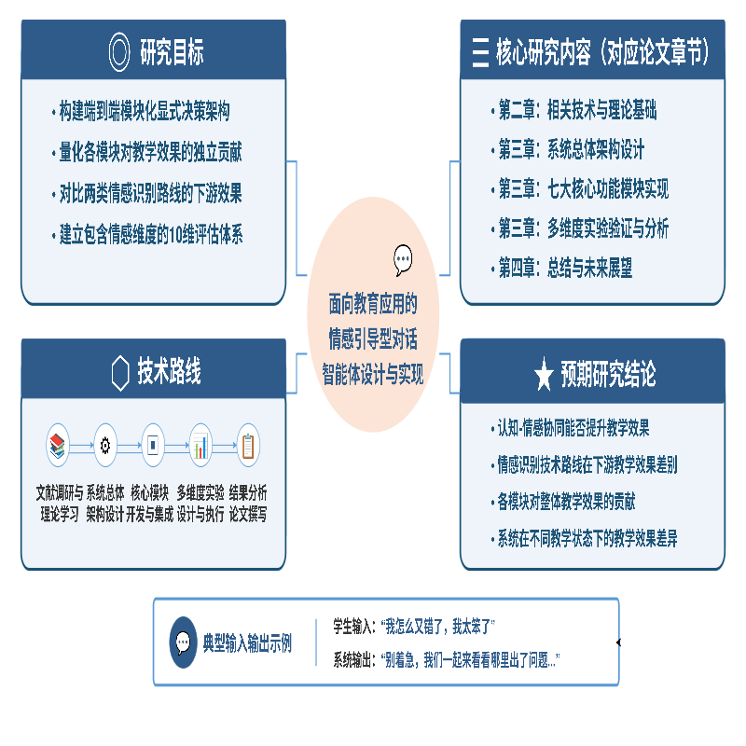
图1-2 本文研究内容框架

1.3.1 研究目标
本研究的总体目标是构建一个融合认知诊断与情感引导的数学对话智能体，并通过系统性的实验验证其有效性。具体研究目标包括以下四项：
- 设计并实现错误诊断、情感识别、规则策略、经验库增强、知识库检索、受控生成与奖励模型评估的端到端系统架构，将隐式的教学决策过程显式化。
- 通过对照实验和消融实验，量化各模块对整体教学效果的贡献，验证先诊断后生成与情感策略约束架构的有效性。
- 对比DistilBERT分类模型与Qwen生成式模型在数学对话情感识别任务上的表现，分析不同情感识别路线对下游教学效果的影响。
- 建立包含情感维度的教育大模型评估方法。

1.3.2 研究内容与技术路线
本研究的主要研究内容包括：
第一，系统总体架构设计。采用模块化设计思想，将系统划分为数据预处理、错误诊断、情感识别、规则策略、知识库检索、受控生成和奖励模型评估七个核心模块，各模块之间通过标准化接口进行数据交互。
第二，核心功能模块实现。主要实现错误诊断模块、双路线情感识别模块以及规则策略与经验库协同模块。错误诊断模块识别学生解题过程中的错误类型与根源。情感识别模块同时支持DistilBERT判别式模型和Qwen生成式模型，为后续对比实验提供灵活切换的技术接口。规则策略与经验库协同模块采用规则保底加经验增强的双层架构，将错误诊断与情感识别的输出融合为可执行的教学策略指令。
第三，实验设计与结果分析。通过梯度验证、消融实验、子群分析和案例分析等多个维度的实验，评估策略化教学相对于基础生成模式的增益效果，分析系统在不同认知与情感子情境下的表现差异。
本研究的技术路线如下：首先进行文献调研和理论学习，明确研究问题和技术方案。然后进行系统设计与实现，完成各模块的开发和集成。接着构建测试集，设计并执行实验。最后分析实验结果，总结研究结论，撰写毕业论文。

1.4 论文组织结构
本文共分为四章，组织结构如下：
第一章为绪论。阐述研究背景与意义，系统梳理国内外相关研究现状，并在现有工作的基础上，引出本文的研究内容、研究目标与技术路线。
第二章为相关技术与理论基础。介绍了教育心理学、自然语言处理和教育系统评估三大领域的基础理论与核心技术，为第三章的系统设计提供理论依据。
第三章为系统整体设计。给出教学对话生成任务的形式化定义，阐述系统总体架构及各个核心功能模块的设计思想、关键算法和技术实现细节，通过梯度验证、消融实验、子群分析和案例分析等多维实验验证系统的有效性，并对实验结果展开分析与讨论。
第四章为总结与展望。对全文的核心研究工作与主要贡献进行归纳性总结，在分析研究局限性的基础上提出未来研究方向。

相关技术与理论基础
本研究的理论和技术基础主要由三部分构成：教育心理学理论、自然语言处理技术以及教育系统评估方法。教育心理学为教学策略设计提供理论参照，自然语言处理技术为系统实现提供方法支撑，评估方法为效果衡量提供评测手段。

2.1 教育心理学基础
情感引导型对话智能体的设计理念根植于教育心理学领域对学习过程的洞察。本节阐述构成本系统理论基础的三大核心理论，并分析其对计算建模的启示。

2.1.1 脚手架教学理论
脚手架教学理论（Scaffolding Theory）的源头可追溯到苏联心理学家列夫·维果茨基于20世纪30年代提出的“最近发展区”（Zone of Proximal Development, ZPD）思想^{[17-18]}。该理论认为，学习者的认知发展存在两个层次：其一是现有发展水平，即个体能够独立解决问题的实际能力。其二是潜在发展水平，即个体在他人的有效指导和帮助下所能达到的更高能力。这两个层次之间的差距，即为“最近发展区”。有效的教学应定位在最近发展区内，通过提供暂时性的、响应性的支持，即脚手架，帮助学生穿越认知障碍，完成他们独自无法完成的任务。随着学生能力的提升，这种脚手架需要被有策略地撤去，最终实现学习的内化与迁移。
若将学生独立解决问题的能力记为$f_{ind}$，在教师帮助下能够达到的能力记为$f_{assist}$，则最近发展区可以形式化地表示为：
$\text{ZPD}\text{=}{\text{f}}_{\text{assist}}\text{−}{\text{f}}_{\text{ind}}$ (2-1)
该式表明，教学支持应精准作用于差值区域，而非重复学生已掌握的内容^{[19]}。近年来，脚手架理论在大语言模型时代的应用正在快速发展。2025年，Cohn等人提出了首个面向LLM教学智能体的自适应脚手架理论框架^{[20]}，将证据中心设计（Evidence-Centered Design, ECD）、社会认知理论（Social Cognitive Theory, SCT）与最近发展区三大理论进行有机融合，形成了一个证据-决策-反馈（EDF）的理论闭环。实验结果表明，EDF引导下的交互能够使反馈与学生已展示的理解水平保持高度一致，有效促进脚手架的渐进式撤除。同年，Sunil等人提出的SocraticAI系统^{[18]}通过结构化的约束来规范LLM的行为，强制模型生成问题而非答案。这些工作表明，脚手架理论可以在AI教学系统中被显式地建模和实现。
脚手架理论为生成行为提供了核心约束原则。本系统将脚手架具体化为三个可操作的粒度等级：粗粒度脚手架提供宏观的解题思路或策略方向；中粒度脚手架提示关键步骤或需要调用的核心概念；细粒度脚手架对当前步骤进行拆解或分步讲解，通常在学生反复尝试失败后使用。将教学策略与脚手架粒度进行绑定，使其能够根据诊断模块的输出，自适应地调整支持强度。

2.1.2 形成性评价理论
形成性评价（Formative Assessment）是与终结性评价（Summative Assessment）相对的概念。终结性评价通常发生于学习阶段末尾，目的是对学习成果进行最终的总结性评判。而形成性评价^{[21]}则贯穿于整个学习过程之中，其核心目的在于通过持续的、及时的、具体的反馈来诊断学情、发现障碍，并据此动态调整教学策略，从而直接促进学生的学习。形成性评价将学生的错误视为学习机会，而非失败的标志，强调反馈的建设性与可操作性。Productive Failure理论认为，学生在尝试解决问题过程中产生并暴露错误，有助于后续知识重构与深层理解^{[22]}。
本系统中的错误诊断模块本质上是一个自动化的形成性评价工具。它的任务是深入分析学生的解题过程，识别出错误的具体类型，并给出可供后续策略模块使用的错误描述，其输出可表示为：
$\text{D}\text{(}{\text{u}}_{\text{t}}\text{)=(}\text{error}\text{_}\text{type}\text{, }\text{error}\text{_}\text{desc}\text{,}\text{c}\text{)}$ (2-2)
其中$u_{t}$为学生当前发言，$c$为诊断置信度。因此，形成性评价理论为错误诊断模块的功能定位和输出规范提供了理论依据。

2.1.3 Pekrun控制-价值理论
Reinhard Pekrun于2006年提出的控制-价值理论^{[23]}系统阐释了学业情绪（如学习的愉悦、焦虑、挫败感）的产生机制及其对学业表现和学习效果的影响路径。理论的核心假设是，学生在学习活动中体验到的特定情绪，由主观控制感和主观价值感两个认知评估共同决定。高控制感与高价值感容易产生积极情绪，而低控制感与高价值期待的冲突则易引发焦虑、挫败等消极情绪，这会干扰认知过程，占用工作记忆资源^{[24-25]}。该过程可描述为：
$\text{Emotion}\text{=}\text{g}\text{(}\text{Control}\text{, }\text{Value}\text{)}$ (2-3)
近年来的元分析研究也证实^{[26]}，负性学业情绪与数学成绩之间存在显著的负相关^{[27]}，而正性情绪则呈正相关。
控制-价值理论为本系统进行情感引导提供了决策逻辑，它解释了为什么要进行情感支持以及何时进行。该理论揭示了一个关键点：不同的情绪状态需要不同的教学策略。面对处于消极情绪的学生，教学的首要任务应从认知引导转移到情绪修复。相反，对于表现出自信的学生，可以适当加大认知挑战的力度。基于此理论，本系统建立了从情感状态到教学策略的显式映射关系。
为展示本研究如何将抽象的教育心理学理论转化为可计算的系统组件，图2-1呈现了理论-原则-模块三层映射关系。

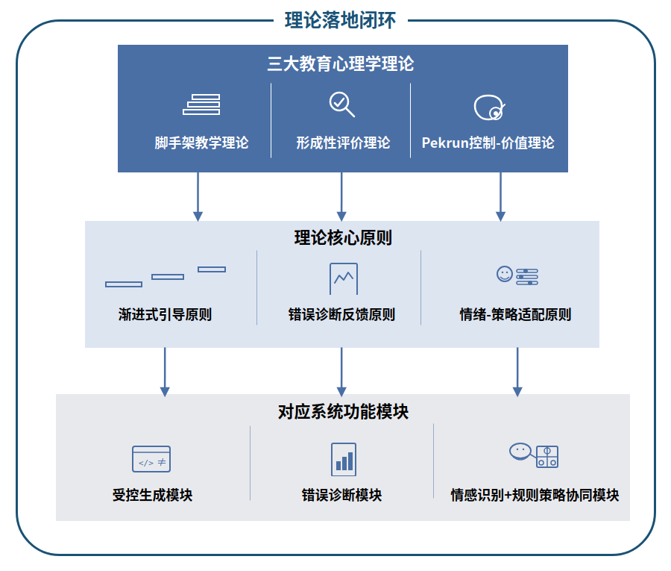
图2-1 教育心理学理论-系统模块映射关系图

上述三大教育心理学理论共同构成本文教育智能体设计的理论基础，但在计算化应用中存在若干值得注意的问题。核心概念如最近发展区具有高度个体化和动态化特征，难以直接转化为精确的可计算特征。传统理论多为静态描述性模型，而真实教学是一个动态交互过程^{[28]}，二者的适配尚需进一步探索。此外，尽管Pekrun理论指出认知评估与情绪体验之间存在耦合关系，现有教育智能体大多仍将认知诊断与情感支持作为两个相对独立的功能组件分别处理。基于以上观察，本文在设计中选择将抽象理论映射为可配置的系统模块，并构建认知与情感双模块协同的决策架构。

2.2 自然语言处理基础
自然语言处理（Natural Language Processing, NLP）技术是教育对话系统实现的核心支撑。本节围绕研究涉及的关键技术展开，依次介绍大语言模型的生成原理、上下文学习机制、情感计算与文本分类方法、检索增强生成技术以及提示工程与受控生成策略。

2.2.1 大语言模型生成原理
本研究的生成能力核心是大语言模型。主流的大语言模型（如GPT、LLaMA、Qwen系列）^{[29]}大多基于Transformer解码器架构，其生成范式的核心是自回归过程。形式化地，给定一个包含n个token的上下文序$x$，模型的目标是生成一个后续的目标序列$y$。在每一步$t$，模型根据输入$x$和历史生成的token $y_{<t}$来计算当前整个词表$V$上的概率分布：
（2-4）
其中$h_{t}$是解码器在步骤$t$的隐藏状态，$W$是输出投影矩阵。最终生成整个序列的概率就是这些条件概率的乘积：
（2-5）
这种生成方式赋予了模型极大的灵活性。然而，纯自回归生成范式在教育场景下存在明显的局限：缺乏外部可控性。模型的生成过程完全由下一个token的概率分布驱动，其训练目标是续写概率较高的文本。这一机制下，模型输出倾向于呈现完整答案，对学生的错误类型和情感线索的响应则相对有限。同时，决策过程嵌入在模型参数内部，难以从外部直接观察或调整。基于上述观察，本系统在架构上选择了在生成模型之外增设结构化的约束与引导组件，以弥补自回归模型的固有缺陷。

2.2.2 上下文学习
上下文学习（In-Context Learning, ICL）是由GPT-3等大规模语言模型展现出的一种新兴的学习范式。它允许模型在推理阶段，无需进行任何参数更新，仅通过输入中提供的少量示例（Few-Shot）作为上下文，就能适应并执行新任务。给定一个查询输入$x$和一个包含$k$个示例的演示集$C$，模型直接预测输出。ICL的优势在于其灵活性和高效性，避免了高昂的微调成本，使得同一个基座模型可以通过不同的上下文提示，泛化到多种下游任务。本文提出的方法正是基于动态检索的ICL，通过构建的经验样本库，为模型提供与当前学生情感与错误状态最相关的教学策略示例，从而在无需微调的情况下，提升模型的教学表现。

2.2.3 情感计算与文本分类技术
文本分类是情感识别模块的核心支撑技术。文本情感分析的技术范式经历了从规则驱动到数据驱动、从浅层模型到深层预训练模型的转变^{[30]}。
早期研究主要依赖情感词典与人工规则，通过匹配和计数文本中的情感词来推断情感倾向。此类方法的优势在于无需标注训练数据，且推理过程具有较高的可解释性。但其局限在与词典覆盖率有限，难以处理复杂语言现象，且忽略了上下文语境对情感表达的影响。
随后，基于传统机器学习的情感分类方法逐渐成为主流。这类方法将情感识别建模为文本分类问题。设输入文本经特征提取后得到特征向量$\text{x}$（常用词袋模型或TF-IDF加权），然后由分类器计算该文本属于每个情感类别$\text{y}\text{∈}\text{Y}$的条件概率$\text{P}\text{(}\text{y}\left|\text{x}\right.\text{)}$，最终选择概率最大的类别作为预测结果：
$\hat{\text{y}}\text{=}\text{arg}\underset{\text{y}\text{∈}\text{Y}}{\text{max}}{\text{P}\text{(}\text{y}\left|\text{x}\right.\text{)}}$ （2-6）
其中$\text{Y}$为所有候选情感标签的集合，$\hat{\text{y}}$为模型预测的情感标签。分类器层面，朴素贝叶斯和支持向量机等算法被广泛应用。然而，传统方法的性能依赖于特征工程的质量，手工设计的特征难以捕捉深层语义，构成了其性能提升的上限。
深度学习的兴起为文本情感分类带来了实质性突破。相较于传统方法，深度神经网络能够自动学习文本的分层特征表示。在序列建模方面，循环神经网络及其变体，长短期记忆网络（LSTM）^{[31]}和双向LSTM^{[32]}，通过引入门控机制和双向建模能力，有效缓解了传统RNN的梯度消失问题，能够更好地捕捉文本中的长距离语义依赖。
2018年以来，以BERT^{[33]}为代表的预训练语言模型通过在大规模无标注文本上进行掩码语言建模和下一句预测的双任务预训练，习得深层上下文表征。这些预训练模型采用预训练加微调的迁移学习范式，仅需少量标注数据即可达到先进性能。近年来，随着GPT系列等大规模语言模型的发展，研究者开始探索利用LLM进行零样本和少样本情感识别的可能性。通过上下文学习，LLM无需微调即可根据提示词中的少量示例完成情感分类任务，展现出传统深度模型所不具备的任务泛化能力和指令遵循能力。
为直观呈现文本情感分析技术从规则驱动到数据驱动、从浅层模型到深层预训练模型的完整演进历程，图2-2以时间线的形式梳理了各阶段的核心方法、代表模型及其技术特征。本系统在设计情感识别模块时，基于对上述技术的系统考量，选择了在领域适应性、推理效率和下游教学效果之间达到平衡的技术方案。
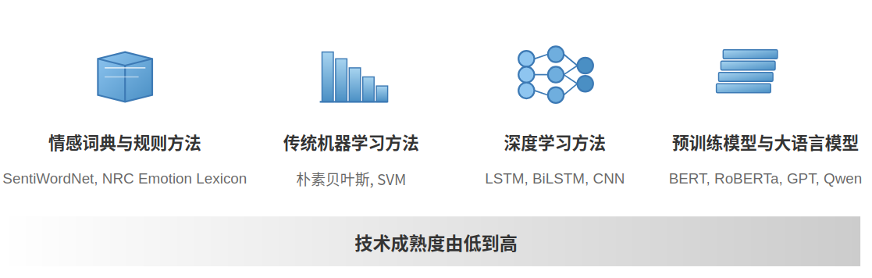
图2-2 文本情感分析技术演进脉络图

2.2.4 检索增强生成技术
检索增强生成（Retrieval-Augmented Generation, RAG）技术^{[34]}是将信息检索与文本生成相结合的有效范式，旨在解决大模型容易产生幻觉以及知识信息过时等问题。其标准流程包含两个步骤：第一，检索。根据用户查询$\text{q}$，从外部知识库$\text{Κ}$中检索一组最相关的文档$\text{D}$。
$\text{D}\text{=}{\text{TopK}}_{\text{d}\text{∈Κ}}\text{(}\text{sim}\text{(}\text{E}\text{(}\text{q}\text{),}\text{E}\text{(}\text{d}\text{)))}$ （2-7）
其中$\text{E}\text{(}\text{∙}\text{)}$为向量编码器，$\text{sim}\text{(}\text{∙}\text{,}\text{∙}\text{)}$常用余弦相似度。第二，将检索到的信息作为额外上下文$c_{t}$嵌入提示词，引导大模型生成回复。
在教育场景中，RAG技术有其特殊价值。Li等人（2025）^{[35]}的综述指出教育RAG面临的核心挑战在于教育领域知识的结构化程度更高、准确性要求更严苛。因此，本研究引入一个基于GSM8K数据集构建的外部知识库，通过语义检索为系统提供可参考的解题模板和思路，为受控生成模块提供了额外的高质量上下文。

2.2.5 提示工程与受控生成
提示工程（Prompt Engineering）是在不修改模型参数的前提下，通过设计输入文本来引导或约束大模型行为的技术。其核心思想是通过为模型提供上下文、角色设定、输出格式要求，甚至少量示例（Few-Shot），来激发模型遵循人类意图的能力，而无需进行成本高昂的微调。然而，传统提示工程在复杂指令下效果不稳定。为应对这一挑战，本系统采用了分层提示词架构，将系统身份、教学原则、诊断结果、情感状态和教学策略分层注入提示词，以增强对生成过程的控制^{[36]}。

2.3 教育系统评估方法
评估是推动研究进展的核心动力，尤其是在教育这一结果导向的领域。本节将梳理评估范式从传统文本生成指标到现代教学能力评测的演进。

2.3.1 传统文本生成评估指标
早期对对话系统的评估，多沿用自然语言生成领域的指标，如BLEU^{[37]}、ROUGE^{[38]}以及BERTScore^{[39]}。这些指标的核心思想都是计算生成文本与参考答案之间的相似度：
$\text{BLEU}\text{=}\text{BP}\text{⋅}\text{exp}\text{(}\sum_{\text{n}\text{=1}}^{\text{N}}{{\text{ω}}_{\text{n}}\text{log}}{\text{P}}_{\text{n}}\text{)}$ （2-8）
其中$P_{n}$为n-gram匹配精度，BP为长度惩罚因子。
然而，多项研究已经证明，这些指标在教育对话场景中存在明显局限。原因有三：第一，教育目标与文本相似度无关。一个直接给出答案的坏教学回复，和一个引导学生思考的好教学回复，它们与参考答案的BLEU分数可能仅有微小差别。第二，表达的多样性被错误惩罚。同一教学意图可以有多种表达方式，这些表达的文本相似度可能很低，但它们的效果是近似的。第三，无法衡量高阶的教学维度，如脚手架支持和情感支持。因此教育对话系统的评估需要范式上的转变。

2.3.2 基于奖励模型的教学评估
为克服传统指标的局限性，基于奖励模型的自动评价方法被提出。其核心是训练模型来学习人类教师的偏好。具体流程为：首先邀请多位资深教师，对由不同AI系统生成的大量辅导回复进行多维度标注与偏好排序。随后利用这些偏好数据训练奖励模型，使其最大化正确预测人类偏好的概率。设教师标注的偏好数据集为$P=\{(y_{i}^{+},y_{i}^{−})\}$，其中$y_{i}^{+}$优于$y_{i}^{−}$，奖励模型$R_{ϕ}$通过最大化以下目标进行训练：
$\text{L}\text{(}\text{ϕ}\text{)=−}\text{E}\text{[}\text{log}\text{σ}\text{(}{\text{R}}_{\text{ϕ}}\text{(}{\text{y}}^{\text{+}}\text{)−}{\text{R}}_{\text{ϕ}}\text{(}{\text{y}}^{\text{−}}\text{))]}$ （2-9）
目前研究开始构建统一的AI Tutor教学能力评估体系，以同时衡量认知支持与教学能力表现^{[40]}。近期，Wei等人（2025）提出的UCO^{[16]}模型采用多轮交互强化学习范式，设计了两项协同的奖励函数：进展奖励捕获学生的认知进展，评估学生是否真正从困惑过渡到理解；脚手架奖励动态识别学生的最近发展区，鼓励在该区域内维持有效教学。这种双重奖励机制超越了仅关注答案正确性的局限，同时重视认知理解与脚手架设计的有效性，避免了模型仅学习表层教学模式。
本文在MathTutorBench基准基础上扩展了该方案，新增情感引导等维度，以更全面地衡量教学质量。

2.3.3 统计检验方法
配对bootstrap重抽样检验是本研究采用的核心统计评估方法。传统的t检验要求数据服从正态分布，而教育系统的评估得分通常不满足这一假设。bootstrap检验通过对原始数据进行有放回的重抽样，生成大量的模拟样本，然后基于这些模拟样本计算统计量的分布，从而估计置信区间和进行假设检验。该方法不依赖数据的分布假设，特别适合教育系统的效果评估^{[10]}。本研究采用10000次重抽样，计算两组系统得分差的95%置信区间，若置信区间不跨越0，则认为两组系统存在显著差异。具体公式如下：
（2-10）
其中：${\text{x}}_{\text{i}\text{,}\text{b}}$， ${\text{y}}_{\text{i}\text{,}\text{b}}$为第b次重抽样中两组系统的第i个样本得分，B=10000为重抽样次数。

2.4 本章小结
本章从教育心理学、自然语言处理技术和教学评估方法三个维度，对研究所涉及的理论基础与技术背景进行了梳理。
教育心理学方面，脚手架教学理论为界定教学支持强度的动态调节提供了参照框架，该理论强调教学干预应随学生能力的提升而渐进撤除，而非直接呈现完整解答。形成性评价理论将学生的错误视为学习过程中的诊断信号，主张通过具体反馈来促进认知改进，这为错误诊断模块的功能定位提供了理论依据。控制-价值理论阐述了认知评估与情绪体验之间的关联机制，指出主观控制感和价值感的组合方式会影响学业情绪的产生与变化，为建立情感状态与教学策略之间的映射关系提供了分析视角。
自然语言处理方面，大语言模型的自回归生成机制决定了其输出由token概率分布驱动，这一特性使得模型的文本续写在缺乏外部引导时倾向于生成高概率的完整序列。上下文学习技术为无需参数更新的任务适配提供了可行途径，情感计算与文本分类方法经历了从规则驱动到预训练模型的演进，检索增强生成技术通过先检索后增强的流程为生成模型引入外部知识。以上技术分别构成了系统各模块的实现基础。
教学评估方面，评估方法经历了从基于文本相似度的传统指标到基于教师偏好的奖励模型的范式转变。传统指标衡量的是生成文本与参考答案之间的表层匹配程度，而奖励模型则通过学习教师对多维度教学行为的偏好排序来进行质量评估。目前MathTutorBench等主流基准在评估维度上主要聚焦于认知层面，对情感支持等维度的涉及尚不充分。本研究在评估体系方面所做的工作，是在原有维度基础上扩展了情感维度的评价指标，以便在实验中观察系统在情感引导方面的表现。
上述理论与技术为后续的系统设计与实验分析提供了工作基础。第三章将在此基础上，具体展开情感引导型对话智能体的设计与实现。

情感引导型对话智能体设计与实现

3.1 系统整体架构
当前基于端到端生成式架构的教育大模型在教学对话中呈现出若干值得关注的现象，包括输出倾向于直接呈现完整答案、对学生情感线索的回应相对有限，以及教学决策过程嵌入模型参数内部而难以从外部进行追踪。这些现象与纯生成式架构将教学决策和回复生成耦合在单一模型中的设计方式有关。
基于上述观察，本章构建了一种情感引导型对话智能体，在架构上将教学决策过程显式化、模块化。系统的核心设计是将教学决策链拆分为若干独立的功能组件，并与生成模型相连接，形成先诊断、再决策、后生成的交互流程。
系统由错误诊断、情感识别、规则策略、经验库增强、知识库检索、受控生成与奖励模型评估七个功能模块构成，整体架构与数据流向如图3-1所示。各模块之间的协作关系为：错误诊断模块与情感识别模块分别从认知和情感两个维度分析学生的当前输入状态。规则策略模块根据上述分析结果匹配预设的教学策略。经验库模块检索历史教学案例，对当前策略进行补充。受控生成模块将策略指令转化为约束性提示词，用以引导底层大语言模型生成辅导回复。

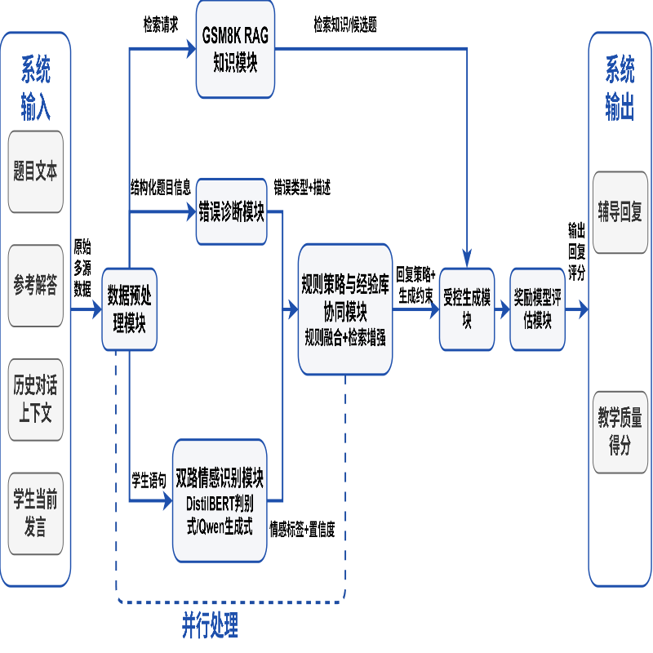
图3-1 系统总体架构与端到端数据流向图

系统的输入端由学生当前发言、历史对话上下文、题目文本及参考解答四部分构成。数据依次经过各模块处理后，由受控生成模块整合为多层约束提示词，调用大语言模型生成辅导回复。生成的回复通过奖励模型评估模块进行自动评分，评分结果可用于后续分析系统在不同条件下的表现。

3.2 任务形式化定义
本研究的核心任务是生成符合教学原则和情感要求的辅导回复。将教学对话生成任务形式化定义为：
（3-1）
其中：
${\text{q}}_{\text{t}}$为当前题目文本，${\text{g}}_{\text{t}}$为题目参考解答，${\text{h}}_{\text{t}}$为历史对话上下文，${\text{u}}_{\text{t}}$为学生当前发言；
${\text{v}}_{\text{t}}$为错误诊断模块输出，包含错误类型、错误描述和诊断置信度；
${\text{e}}_{\text{t}}$为情感识别模块输出，包含情感标签和情感置信度；
${\text{r}}_{\text{t}}$为规则策略模块输出，包含回复语气、脚手架粒度、教学动作等；
${\text{c}}_{\text{t}}$为知识库检索结果，${\text{y}}_{\text{t}}$为系统生成的辅导回复。
本研究的目标是在满足以下四大教学约束的前提下，最大化生成回复的教学质量：
诊断一致性：回复必须围绕学生的真实错误展开。
情感一致性：回复语气与学生的情感状态相匹配。
策略一致性：回复必须遵循预设的教学原则。
可评估性：生成结果可通过量化指标进行评估。
本架构与纯端到端生成式模型的本质区别在于决策过程的显式化。纯生成式模型将所有决策压缩为单一映射：
${\text{y}}_{\text{t}}\text{=}\text{LLM}\text{(}{\text{u}}_{\text{t}}\text{,}{\text{h}}_{\text{t}}\text{,}{\text{q}}_{\text{t}}\text{)}$ （3-2）
诊断、情感识别与策略选择全部内隐于模型参数中而不可追踪。本架构则将这些过程显式解耦为一组独立可优化与审计的子任务。

3.3 核心功能模块设计与实现
本节将阐述构成情感引导型对话智能体的七个核心模块的设计思想、技术选型、关键算法及实现细节。

3.3.1 数据预处理模块
本研究使用MathDial数学辅导多轮对话语料作为主数据来源。该数据具备题目、参考解答、师生轮次交互、学生错解与学习状态等要素。与单轮问答数据相比，多轮对话更能反映真实教学中的渐进式引导过程，因此更适合作为教学智能体的评测基础。
数据预处理流程由四个关键步骤构成。
第一，会话切分与标准化。原始对话数据以会话为单位进行读取，依据角色标记（Teacher/Student）被切分为有序的轮次序列，清洗异常字段。
第二，轮次级样本构建。系统以学生发言为中心生成统一粒度的turn级样本，包含历史上下文、题目和参考解答，并附有唯一标识符与轮次索引。
第三，训练与测试流程的对齐。训练集与测试集采用完全一致的数据字段定义和同构化的预处理步骤，分别输出为turns_train.jsonl与turns_test.jsonl文件，并保持主键不变以确保可配对比较。
第四，数据集划分。通过上述流程，获得15691条有效的turn级样本。按80/20的比例，将数据集划分为训练集（12598条）和测试集（3093条）。训练集用于训练情感识别模型等部件，测试集则被保留为最终的评估基准，全程未被用于任何模型的训练。

3.3.2 错误诊断模块的设计与实现
错误诊断模块是系统的认知分析组件，负责识别学生解题过程中的错误类型与具体表现，为后续教学策略的生成提供认知层面的输入依据。该模块的设计遵循形成性评价理论，将学生的错误视为学习过程中的诊断信号，而非最终评判结果，通过结构化输出为策略模块提供可解析的错误信息。
1.输入与输出规范
模块接收的原始输入包括题目文本$q$、分步的标准参考解答$g$、历史对话上下文$h_{t}$以及学生当前的发言$u_{t}$。为统一大模型的输入格式，所有输入信息被填充至预定义的结构化模板中，明确各部分的语义角色。
模块输出为标准化的JSON结果，包含4个必填字段，具体规范如表3-1所示。

表3-1 错误描述模块输出规范
字段名 | 数据类型 | 取值范围 | 说明
is_correct | 布尔值 | true/false | 学生答案是否正确
续表3-1 错误描述模块输出规范
字段名 | 数据类型 | 取值范围 | 说明
error_type | 字符串 | 概念错误 / 计算错误 / 理解错误 / 逻辑错误 / 通用错误 | 学生的错误类型，异常时返回“通用错误”
error_description | 字符串 | 无限制 | 错误的详细描述，用于后续生成提示词
confidence | 浮点数 | [0, 1] | 验证器对诊断结果的置信度

2.数学错误类型体系
针对K12数学辅导场景，结合MathDial数据集标注的错误模式，本模块定义四类核心数学错误类型，覆盖该阶段学生的主要解题错误：
概念错误：由于对数学概念、定理、定义的理解偏差导致的错误。
计算错误：在正确理解题意和解题步骤的前提下，由于疏忽或计算能力不足导致的执行层面错误。
理解错误：未能正确理解题意，或将题目信息错误地转化为数学表达式。
逻辑错误：解题思路本身存在缺陷，步骤之间缺乏因果联系或使用了错误的逻辑规则。
通用错误作为兜底类型，用于处理无法归为上述四类的错误场景，或模块出现异常时的降级输出。
3.核心算法实现
模块的内部处理流程如图3-2所示。首先，将题目、参考解答、历史对话和学生发言填充至提示词模板，构造结构化输入。随后，调用大语言模型进行推理，获取原始输出字符串。接着，对原始输出进行JSON解析与字段校验。若解析成功且所有必填字段完整、error_type取值在预定义集合内，则直接返回解析结果；若解析失败或字段不符合规范，则触发异常降级处理，返回保守诊断结果，即is_correct置为false，error_type置为通用错误，confidence置为0.5。

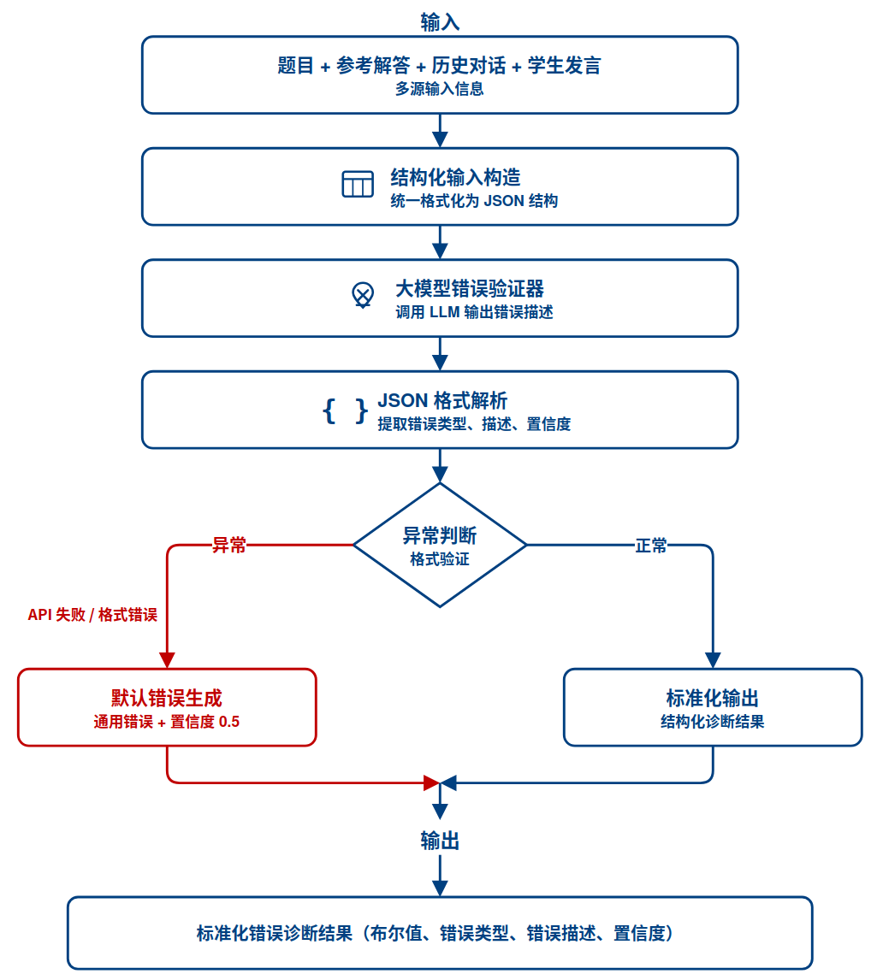
图3-2 错误诊断模块内部处理流程

算法1给出了错误描述模块的具体实现步骤。为提升大模型的格式遵从性，提示词中包含输出格式说明与1个Few-Shot示例，引导大模型生成符合表3-1规范的JSON结果。
本模块的时间复杂度主要由底层大语言模型的推理时间决定，记为O(TLLM+N)，其中N为输入文本的token数。空间复杂度同样主要消耗在存储输入和输出的上下文向量上，为O(N)。在部署中，模块的响应延迟主要受LLM推理速度影响，可依据实际算力条件选取不同规模的基座模型或采用批处理策略进行优化。

Algorithm 1： 学生解题步骤错误诊断
Input: 题目文本$q$、分步的标准参考解答$g$、历史对话上下文$h_{t}$以及学生当前的发言$u_{t}$、大语言模型LLM
Output: 诊断结果元组
diagnosis =(is_correct,error_type,error_desc,confidence)
构造结构化输入
input ={"题目": $q$, "参考解答": $g$, "历史对话": $h_{t}$, "学生发言": $u_{t}$}；
生成结构化系统提示词，明确输出格式要求、错误类型定义与示例；
调用大语言模型获取原始输出：raw_result = LLM (input, prompt)；
尝试将raw_result解析为JSON对象json_result；
if 解析成功 and json_result 包含所有必填字段 and json_result.error_type 在预定义列表中 then
diagnosis = json_result;
else
// 异常降级处理，返回保守诊断
diagnosis = {
"is_correct": false,
"error_type": "通用错误",
"error_description": "学生解题过程存在错误，需要进一步引导。",
"confidence": 0.5
};
end if
return diagnosis;

3.3.3 情感识别模块的设计与实现
情感识别模块是系统实现情感引导能力的感知基础，其功能是捕捉学生在学习交互过程中流露出的情感状态，为规则策略和经验库模块提供决策依据^{[41]}。考虑到教育场景中情感表达的特殊性：学业情绪往往与学习状态紧密相关，且表达方式可能与日常对话存在差异^{[42-43]}。本模块定义了专门的学业情感标签，并同时实现了两种情感分类技术路线：基于轻量级判别式模型的DistilBERT^{[44]}分类路线，以及基于大规模预训练生成模型的Qwen生成式分类路线。
五类情感标签分类方法：通用的情感分类体系（如Ekman的六类基本情绪^{[45]}或GoEmotions的27类情感标签^{[46]}）难以精准匹配数学学习场景下的情感动态。因此，结合Pekrun控制-价值理论对学业情绪的经典分类，并参考MathBuddy等教育情感分析工作的标签设计，本系统定义了一个专用于数学辅导场景的、包含五种核心学业情感的分类方法，具体定义如表3-2所示。

表3-2 五类情感标签定义
标签 | 英文标识 | 定义 | 典型学生发言特征
中性 | neutral | 学生情绪平稳，无明显情绪波动 | “这道题我是这样做的”、“下一步是什么”
自信 | confident | 学生对自己的答案有信心，表现出积极态度 | “我做对了吧”、“这题很简单”
困惑 | confused | 学生对知识点存在疑问，无法理解解题思路 | “为什么要这样做”、“我没看懂”
挫败 | frustrated | 学生多次尝试失败，表现出沮丧和自我怀疑 | “我怎么又错了”
焦虑 | anxious | 学生对学习任务感到紧张和担忧，害怕出错 | “考试会考这个吗”、“我怕我学不会”

这五类标签不仅是对学生情绪的静态描述，更是触发差异化教学策略的信号。在后续的策略规则引擎中，自信会触发拓展与挑战策略，困惑会触发引导与追问策略，而挫败和焦虑则会触发优先级最高的情感修复策略。
训练与评估数据构建。情感识别模型的训练和评估均基于MathDial数据集中提取的学生发言。训练集的构建流程为：从训练对话中抽取出学生轮次，去除与测试集重叠的句子后，先由大语言模型进行五类情感预标注，再由人工对预标注结果逐条审核修正，最终得到796条经人工复核的标注样本。MathDial数据集中各情感类别的自然分布极不均衡，confident和neutral类别占比远高于frustrated和anxious。为缓解类别不平衡对模型训练的的影响，在构建训练集时采取了以下措施：对包含困惑、沮丧等情绪关键词的句子优先抽取，对样本量不足的类别进行过采样，使每类样本在训练批次中的出现频率趋于均衡。经上述处理后，训练集中各类别的有效样本量差距有所缩小，但frustrated和anxious类别的样本量仍相对有限。测试集从MathDial中独立随机抽取200条学生发言，由研究者根据表3-2的五类标签体系直接进行人工标注。测试集的类别分布与原始数据集保持一致，未进行人工平衡处理，以反映真实场景下的情感类别分布特征。
DistilBERT判别式分类模型实现：DistilBERT^{[44]}通过知识蒸馏技术在保留BERT核心语言理解能力的同时，显著降低了模型参数量和推理延迟，适合资源受限的部署场景。本模型基于预训练的DistilBERT-base-uncased进行微调。模型结构上，模型在DistilBERT编码器之上增加线性分类头，以[CLS] token的隐藏状态表示作为输入，输出五类情感标签的概率分布。推理时，取概率最大的标签作为预测结果。同时，系统引入了置信度阈值降级机制：当预测标签的最大概率值低于0.55时，表明模型对分类结果并不确定，此时将情感标签强制降级为中性，以增强模块在不确定性情况下的鲁棒性，避免因误判情绪而采取不当的教学策略。
Qwen生成式情感分类模型实现：生成式情感分类是近年来兴起的一种范式，其核心思想是将分类任务统一到文本生成框架中，通过让生成式大模型直接生成情感标签，来充分利用其强大的上下文感知和深层次语义理解能力。本模型基于Qwen2.5-7B模型，使用LLaMAFactory框架进行参数高效微调。训练数据与DistilBERT模型完全相同，采用指令微调的方式，让模型学习从学生发言中生成对应的五类情感标签。推理时，模型直接从预设的标签集合中生成一个标签。
在独立测试集上的评估结果显示，两种模型的整体准确率均在65%左右，能够满足教学场景的基本需求。错误预测主要集中在中性与自信两类情感之间，这是由于这两种情绪状态下学生的语言表达特征较为相似，多为陈述性语句，缺乏明显的情感倾向性词汇，导致模型难以准确区分。
两种技术路线在情感分类任务上的性能差异较小，其对最终教学效果的影响需要通过下游教学任务的对比实验进一步验证。综合考虑部署灵活性与泛化能力，主实验采用生成式情感识别模型作为情感标注主链，判别式模型作为轻量级备选方案用于边缘部署场景。

3.3.4 规则策略与经验库协同模块的设计与实现
本模块是整个系统的决策中枢，采用规则保底+经验增强的双层架构。规则策略层提供稳定、可解释的基础教学策略，确保系统行为具有可追溯的教育理论下限。经验库层则通过沉淀和检索历史高质量教学案例，对基础策略进行自适应补充。
规则策略层设计：
在进行规则匹配之前，系统对上游模块的输出进行归一化处理：当情感识别置信度低于0.55时，将情感标签强制设置为中性；当错误诊断置信度低于0.6时，将错误类型设置为通用错误。该设计旨在增强规则匹配在不确定输入条件下的鲁棒性。
本模块采用首次匹配（First-Match）规则执行逻辑，规则以when(五类情感标签+错误类型)→then(教学策略)的格式存储在YAML配置文件中。规则按照情绪优先级从高到低的原则排序：焦虑>挫败>困惑>自信>中性。该排序的设计依据是Pekrun控制-价值理论的核心观点：高负性情绪会严重干扰认知过程，在检测到此类情绪信号时，教学的首要目标应从认知引导切换为情感修复，待情绪缓解后再进行认知层面的教学。规则匹配算法如算法2所示。

Algorithm 2： 基于情感优先级的规则匹配算法
Input: 情感标签, emotion; 错误类型, error_type; 规则库, rules
Output: 教学策略, strategy
按情绪优先级排序规则：焦虑 > 挫败 > 困惑 > 自信 > 中性；
foreach rule in rules do
if rule.emotion == emotion and rule.error_type == error_type then
strategy = rule.strategy;
break; // 首次匹配即返回，不再继续检查
end
end
if 未匹配到任何规则 then
strategy = 默认策略（中性语气、中粒度脚手架、提示动作、禁止直接给出答案）;
end
return strategy;

每条规则针对特定的情感标签与错误类型的组合，定义了包含五个核心维度的差异化教学策略，其输出字段规范如表3-3所示。

表3-3 规则策略输出字段规范
字段名 | 数据类型 | 可选值 | 说明
tone | 字符串 | 安抚/鼓励/中性/引导/挑战 | 回复的整体语气
scaffold_level | 字符串 | 粗/中/细 | 脚手架支持的粒度
teaching_action | 字符串 | 共情/解释/提示/追问/拓展 | 教师的核心教学动作
forbidden | 字符串 | 无限制 | 明确禁止的行为，如“禁止直接给出答案”
strategy_id | 字符串 | 无限制 | 策略唯一标识，用于经验库映射和检索

经验库层设计：
经验库的核心思想是离线沉淀大量状态-策略-回报形式的历史高质量教学经验，在线推理阶段通过状态相似度检索，为当前教学状态匹配最优经验示例^{[47]}。
经验库的状态表示与规则策略的匹配维度统一，确保检索与规则决策的一致性。系统将每个教学状态编码为标准化向量，包含五类情绪（one-hot编码，5维）、错误类型（one-hot编码，4维）和情绪置信度（标量值，1维）。检索时采用余弦相似度计算当前状态向量$s_{t}$与经验库中各条目状态向量$s_{i}$的相似度：
$\text{sim}\text{(}{\text{s}}_{\text{t}}\text{,}{\text{s}}_{\text{i}}\text{)=}{\text{(}\text{s}}_{\text{t}}\text{⋅}{\text{s}}_{\text{i}}\text{)/(}\left\|{\text{s}}_{\text{t}}\right\|\left\|{\text{s}}_{\text{i}}\right\|\text{)}$ （3-3）
返回最相近的经验条目及相似度值。
经验库的离线构建分为四步。第一步，候选样本构建：从MathDial训练对话中抽取学生轮次至下一条教师回复的样本，与错误诊断结果和情感标签对齐，生成初始候选集。第二步，候选质量打分：调用教学奖励模型为每条候选教师回复打分，量化其教学质量。第三步，经验库初始化：将候选样本按状态向量分组，生成初始经验条目，包含状态向量、经验均值、样本数和示例回复。第四步，离线批量更新：采用增量公式更新每个条目的平均回报，相似度不低于0.8的条目合并更新，否则新增条目。增量更新公式为：
${\text{μ}}_{\text{new}}\text{=(}{\text{n}}_{\text{old}}\text{⋅}{\text{μ}}_{\text{old}}\text{+}{\text{r}}_{\text{new}}\text{)/(}{\text{n}}_{\text{old}}\text{+1)}$ （3-4）
其中$μ_{old}$和$n_{old}$分别为原有经验的均值与样本数，$r_{new}$为新样本的奖励得分。
为清晰展示规则策略层与经验库层在在线推理阶段如何协同运作，图3-3以流程图的形式呈现了从输入到最终策略输出的完整决策过程。

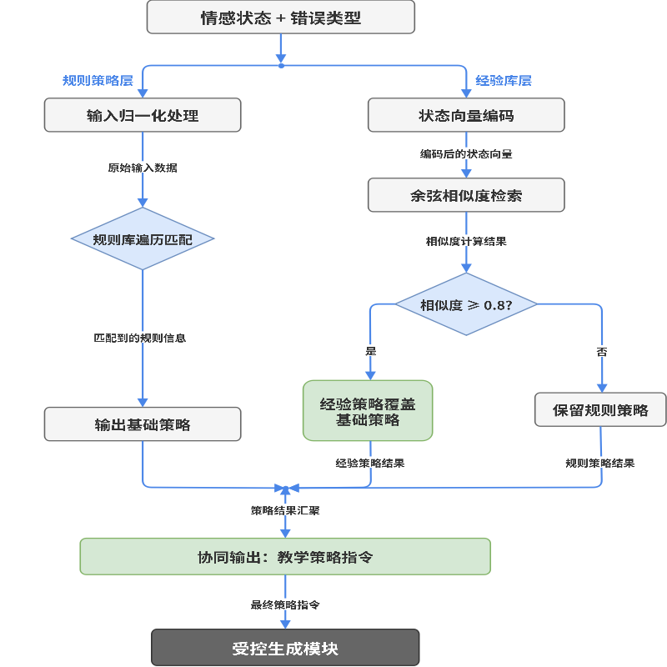
图3-3 规则策略与经验库协同决策流程图

在线推理阶段，规则策略与经验库按照先规则后检索的逻辑协同工作。首先执行规则策略模块，匹配基础策略及对应的策略ID。若经验库开关启用，基于当前教学状态向量在经验库中执行最近邻检索，得到最高相似度。当相似度不低于0.8时，选择该条目下奖励得分最高的回复作为Few-Shot示例注入受控生成模块。若未命中相似度阈值，则完全保留规则策略的原始输出，不注入任何经验示例。

3.3.5 GSM8K-RAG模块的设计与实现
为在复杂题型下提升回复的步骤完整性与可迁移推理能力，本研究构建了基于GSM8K数据集^{[48]}的检索增强生成模块。该模块定位为教学参考增强器，不替代原有策略决策链路，其输出服务于启发式引导和过程性提示两类教学动作。
结构化知识库构建。知识库使用公开的GSM8K小学数学应用题数据集构建，包含13192条带分步推理的样本。系统将原始样本规范化为包含原题、完整解答、最终答案和解题思路摘要的结构化格式，既保留完整推理链，也提供适合教学提示的压缩信息层。
语义向量检索方案。检索模块基于LangChain框架实现，采用稠密向量语义检索方案。向量化模型选用阿里云通义向量模型，该模型在中文和英文的语义表示基准上均有较好表现。系统在接收到查询时，将查询文本转换为稠密向量，计算其与知识库中所有问题向量的余弦相似度，默认返回相似度最高的Top-2条样本。相较于传统的关键词稀疏检索方法，语义向量检索对同义改写和跨句式匹配等问题具有更强的鲁棒性，更适配真实教学对话中多变的提问方式。检索结果被结构化为当前对话轮的gsm8k_retrieval字段，供受控生成模块使用。

3.3.6 受控生成模块的设计与实现
受控生成模块是整个数据流的最终汇聚点。其核心任务是接收来自上游所有模块的显式化决策信息和控制指令，并将这些外部约束转化为对底层大语言模型的行为指引，从而生成符合预设教学原则的辅导回复。
为实现对模型行为的精确控制，本模块采用分层提示词架构，将各类信息和指令组织为逻辑清晰、层次分明的约束性提示词。这种架构避免了将所有信息扁平化堆砌，从而在一定程度上增强模型对关键指令的遵从度。提示词的完整结构包含以下六个层次：
系统层：明确教师身份和核心教学原则。
任务与上下文层：提供完成当前任务所必需的事实性信息，包括题目文本、标准参考解答以及本轮及历史对话上下文。
诊断层：提供由错误诊断模块输出的错误类型和错误描述。
情感层：提供由情感识别模块输出的具体情感标签。
策略层：提供由规则策略模块输出的语气、脚手架粒度、教学动作和禁止行为指令。
知识检索层：提供由GSM8K-RAG模块检索到的相关解题示例，为教学回复提供可参考的解题思路模板。
经验增强层：若经验库检索命中，附加高奖励教学案例作为Few-Shot参考示例。
各层信息按照固定的逻辑顺序注入提示词模板，最终形成对底层大语言模型的完整调用指令。

3.3.7 奖励模型评估模块
本模块旨在解决传统文本生成指标无法有效衡量教学质量的问题，构建与人类教师教学偏好一致的自动评估体系，为系统性能量化提供客观、可复现的标准。
TDCS十维评估准则。基于MathTutorBench基准的认知评价框架，结合本研究情感引导的核心目标，扩展形成包含8项认知维度和2项情感维度的十维教学评价准则，作为奖励模型的训练目标和评价依据。各维度的定义如表3-4所示。

表3-4 核心教学质量评估维度
维度 | 定义
错因识别 | 系统是否正确识别了学生错误的类型和根源
错误定位 | 系统是否能够指向学生解答中的具体错误步骤
答案泄露 | 系统是否避免了过早给出最终答案或完整解法
脚手架引导 | 系统是否通过提示、分步等方式推进，而非一次性给出全部步骤
可执行性 | 学生依据回复能够采取的下一步行动是否清晰
连贯性 | 回复与题目信息、对话历史及当前学生发言是否逻辑连贯
教师语气 | 回复的语气是否耐心、专业，适合K12辅导场景
类人程度 | 回复的语言风格是否接近真人教师，避免模板化表达
情感支持度 | 回复是否识别并回应了学生的情绪状态
情绪响应适切度 | 回复所采取的策略是否与学生的情感相适应

奖励模型（Reward Model, RM）是一种专门用于评估文本质量的模型，其训练目标是学习人类教师的评估偏好。奖励模型的训练数据以偏好对的形式组织，每条偏好对包含同一教学上下文中的两个候选回复，分别标记为chosen和rejected。训练数据由三个来源构成，共同覆盖十维评估准则所涉及的认知诊断、教学策略与情感响应等维度。
第一类（S1）来自MathTutorBench基准中的教学偏好数据集，共8000对偏好样本。该数据集的核心设计思想是通过训练奖励模型来区分资深教学专家与新手教师的回复。具体而言，chosen回复由具备丰富教学经验的专家教师撰写，采用引导式提问、分步提示等脚手架策略推进教学。rejected回复则由新手教师撰写，倾向于直接给出答案或完整解法。每条样本均包含题目文本、参考解答、历史对话上下文及当前学生发言，确保了偏好比较处于相同的教学情境中。
第二类（S2）从MathDial训练集中构建，共1707对。构建时，遍历MathDial训练对话中的每个学生轮次，提取数据集中的人类教师回复作为chosen候选。为保证chosen回复符合脚手架教学原则，对候选回复进行了筛选，过滤掉直接包含最终答案数值的回复，以及长度过短、仅包含简单对错判断的回复。rejected回复由模板生成，通过替换题目中的具体数值构造相应句式，表现为忽略学生的错误直接给出正确答案。
第三类（S3）以MathDial人类教师回复作为chosen，构造不同类型的教学失当回复作为rejected，共1000对，分为五个子类。子类A（280对）的rejected在泄题的同时附加贬低性评价，侧重教师语气与类人程度维度。子类B（350对）的rejected由大语言模型生成，在给定学生负向情绪时完全不包含共情语句、仅堆叠纠错，侧重情感支持度与情绪响应适切度维度。子类C（220对）的rejected一次性给出完整解题过程，侧重答案泄露与脚手架引导维度。子类D（100对）的rejected仅简短否定而不提供引导，侧重可执行性与错误定位维度。子类E（50对）的rejected以空泛鼓励回避具体引导，侧重情感支持度维度。
三类数据合并后共10707对，划分为训练集10189对、验证集518对，同一题目的样本不跨组出现。
奖励模型训练。基座模型选用Qwen2.5-1.5B-Pedagogical-RM，该模型为序列分类架构，输出一个标量logit。在其上采用LoRA方式进行参数高效微调，秩为8，缩放系数为16，注入注意力投影层。训练时每个训练步按7:2:1的比例从S1、S2、S3中采样。损失函数采用Bradley-Terry负对数似然：
$ℒ=−E[logσ(s_{c}−s_{r})]$ （3-5）
其中$s_{c}$和$s_{r}$分别为chosen与rejected回复的模型输出logit。配对准确率定义为验证集中chosen回复得分高于rejected回复的样本所占的比例。训练完成后，验证集配对准确率约为75.1%。
评估输入构造与打分流程。将每条待评样本组织为统一的多轮对话格式，包含系统提示（即十维教学评价准则）、元信息块（涵盖题目文本、参考解答）、历史师生对话以及待评估的教师回复，由模型综合上述信息对当前教师回复给出0至10分的教学质量评分。实验中对测试集全部样本执行上述流程，汇总各实验组的得分均值与标准差，并采用配对bootstrap检验比较组间差异。

3.4 系统演示与交互流程
为展示提出的模块化显式决策架构的运行效果，验证系统在真实教学场景中的可用性，本研究开发了基于Web的数学辅导智能体演示系统。系统采用前后端分离架构，后端基于FastAPI构建REST接口并托管静态页面，前端采用深色主题的对话式交互页面，便于功能演示。
系统界面如图3-4所示，由顶栏、对话区与输入区构成。顶栏提供新建对话与设置入口，对话区采用聊天式布局，自动维护多轮会话历史，输入区支持文本输入与提交。设置面板支持B0（纯对话基线）、B1（规则策略系统）、B2（完整系统，含经验库增强）三种流水线配置的实时切换，以及Qwen生成式与DistilBERT判别式两种情感模型的在线选择。

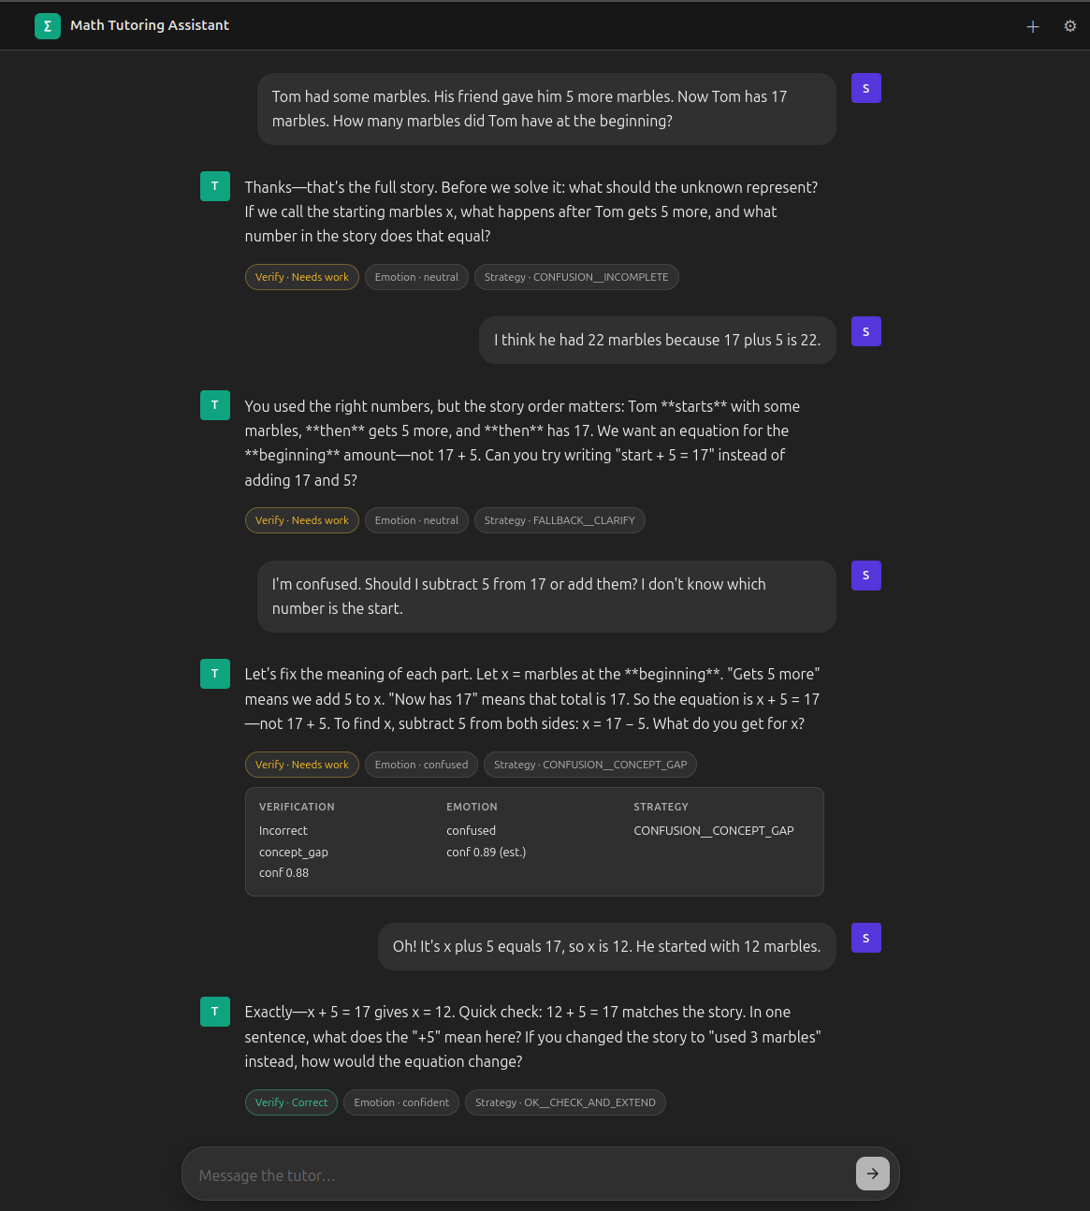
图3-4 教学助手演示界面

单轮交互流程与主实验完全一致，依次执行会话管理、错误诊断、情感识别、策略匹配与受控生成。每条回复下方设有可折叠洞察条，以标签形式展示验证、情感与策略决策结果，点击可查看详细参数与完整流水线追踪数据。

3.5 本章小结
本章详细介绍了情感引导型对话智能体的设计与实现。首先给出了教学对话生成任务的形式化定义，然后阐述了七个核心功能模块的设计与实现。数据预处理模块构建了统一的轮次级样本处理管线。错误诊断模块实现对学生解题错误的结构化识别与诊断。情感识别模块同时实现了判别式和生成式两种技术路线，为不同部署场景提供了灵活的选择空间。规则策略与经验库协同模块采用规则保底+经验增强的双层决策架构，构成了整个系统的决策中枢。GSM8K-RAG模块提供外部教学知识支持。受控生成模块通过分层提示词架构实现了教学原则从软建议到硬约束的转变。奖励模型评估模块扩展了MathTutorBench基准，构建了包含情感维度的TDCS十维综合评估体系，为后续实验提供了量化评价工具。最后开发了基于Web的数学辅导智能体演示系统，实现了多轮对话交互、实时决策结果可视化及多配置切换功能，验证了系统在真实教学场景中的可用性。本章完成的系统设计与工程实现为后续的实验验证奠定了基础，第四章将通过多维度对比实验，系统评估该架构的教学效果、各模块的独立贡献及不同部署场景下的性能差异。

系统实验与结果分析
本章通过系统性的实验，从多个维度对本文所构建的情感引导型对话智能体的各项性能进行观察与分析。实验设计遵循从整体到局部、从内部到外部的逻辑递进原则：首先通过梯度系统验证确认整体架构的效果，然后通过双路线情感模型对比和多基座模型验证评估系统的鲁棒性，接着通过消融实验量化各核心模块的贡献，最后通过子群分析和案例分析观察系统在不同条件下的行为差异。

4.1 实验设计与结果

4.1.1 实验设置
数据集以MathDial数据集的turn级样本为统一评测粒度，固定测试集规模为3093条。测试集样本覆盖概念错误、计算错误、理解错误、逻辑错误四类错误类型，以及中性、自信、困惑、挫败、焦虑五类情感状态，分布与整体数据集保持一致。训练集（12598条）用于情感识别模型的训练，测试集全程未被用于任何模型的训练过程。
所有实验均在配备NVIDIA GeForce RTX 5090 GPU的Linux服务器上完成。轻量级情感分类模型、生成式情感模型及教学奖励模型在本地GPU加载推理。
主实验生成参数统一设置为temperature=0.2、max_tokens=25。多模型对照实验采用temperature=0.7、max_tokens=512的生成配置，非流式输出。

4.1.2 评价方法
本研究采用基于奖励模型的TDCS教学质量评估方法，核心指标包括：
TDCS Mean：奖励模型得分的均值，衡量整体教学质量，取值范围0-10分，分数越高表示教学质量越好。
TDCS Std：奖励模型得分的标准差，衡量系统输出的稳定性。
配对提升Δ：衡量实验组相对于基线组的提升幅度。
95%置信区间（CI）：通过10000次配对bootstrap重抽样计算，若CI完全大于0，则认为提升具有统计显著性。
其中，TDCS Mean、TDCS Std和配对提升Δ的公式如下：
（4-1）
（4-2）
（4-3）
其中：N为有效测试样本数，$R_{i}$为第i个样本的奖励模型得分。

4.1.3 基线模型
为全面评估本架构的性能，本研究设置了以下四组具有递进关系的基线模型：
B0（纯生成基线）：直接调用DeepSeek-V4基座模型API，仅输入题目、对话历史与学生发言，不经过任何诊断、策略或经验库模块的处理。B0代表了当前端到端生成范式的典型表现。
B1（规则策略系统）：在B0的基础上，增加错误诊断、情感识别与规则策略三个核心模块。B1用于验证显式决策链中先诊断后生成范式的增益效果。
B2（完整系统）：在B1的基础上，进一步启用RAG检索模块、经验库检索与高质量示例注入。B2是本文提出的完整架构。
教育领域模型基线：选取近一年发布的具有代表性的开源教育对话模型Qwen2.5-7B-SocraticLM作为领域基线，以评估本文架构相对于专用教育微调模型的叠加增益效果。

4.1.4 梯度系统验证
首先验证本文模块化架构的整体效果，设置三组梯度系统：B0（纯生成基线）、B1（规则策略系统）、B2（完整系统）。实验结果如表4-1和表4-2所示。

表4-1 梯度系统整体教学效果对比
组别 | n_scored | n_skipped | TDCS Mean | TDCS Std | TDCS Median
B0 | 3093 | 0 | 3.5302 | 4.1007 | 3.3125
B1 | 3093 | 0 | 8.3404 | 2.3701 | 8.3125
B2 | 3093 | 0 | 8.3995 | 2.3407 | 8.3750

表4-2 梯度实验配对显著性检验（Bootstrap, 95% CI）
对比项 | n_pairs | Mean Delta | 95% CI Lower | 95% CI Upper | 结论
B1 - B0 | 3093 | 4.8102 | 4.6656 | 4.9534 | 显著提升（CI不跨0）
B2 - B1 | 3093 | 0.0591 | -0.0021 | 0.1206 | 不显著（CI跨0）

从实验结果可以观察到两个现象。
第一，B1相比B0获得4.8102分的提升，提升幅度约136%，且达到统计显著（95% CI不跨0）。这说明在实验设置条件下，加入错误诊断、情感识别与规则策略模块后，系统的教学回复评分出现明显变化。纯生成基线在缺乏教学约束的情况下，容易出现直接给出答案、忽略学生错误和缺乏情感支持等现象，而三个模块的加入使系统的回复行为更接近预设的教学规范。
第二，B2相比B1仅提升0.0591分，未达到统计显著（95% CI跨0），说明知识库模块与经验库模块在当前配置下尚未形成稳定增益，更多表现为边际增强。这主要是由于经验库规模有限，部分教学状态缺乏足够的高质量样本。这一发现也说明了经验库的效能高度依赖于其覆盖度和质量，小规模经验库难以在统计层面超越已经设计精良的规则策略基线。

4.1.5 双路线情感识别模型对比
为系统比较不同情感识别技术路线对下游教学效果的影响，本实验在B2框架下，分别接入DistilBERT判别式情感模型与Qwen生成式情感分类模型，在完全相同的测试集、生成参数与评估链路下进行对比。实验结果如表4-3所示。

表4-3 两类情感识别模型对比结果
组别 | n_scored | n_skipped | TDCS Mean | TDCS Std | TDCS Median
DistilBERT（判别式） | 3093 | 0 | 7.0739 | 0.1446 | 7.0625
Qwen（生成式） | 3093 | 0 | 7.0747 | 0.1457 | 7.0634

实验结果表明，两类模型在所有评价指标上的差异均极其微小，在整体教学质量（TDCS Mean）上两者相差仅0.0008分，未达到统计显著水平。
这一结果表明，在本实验设置下，判别式与生成式两种情感识别方案在下游教学效果上未表现出明显差异。技术选型可以更多地基于部署场景的实际约束：DistilBERT体积小、推理速度快、可在消费级CPU上实时运行，适合边缘部署和低延迟场景。Qwen生成式模型具备更强的语义理解广度和上下文感知能力，在处理复杂、隐晦的情感表达时具有潜在的泛化优势，更适合云端高算力环境。

4.1.6 多基座模型普适性验证
前文所有实验均基于单一基座模型DeepSeek-V4完成，存在架构效果过拟合于特定模型特性的潜在风险。为验证本文模块化显式决策架构对不同类型大模型的增益情况，本实验选取覆盖不同能力层级、不同训练目标、不同部署方式的六类代表性基础模型，分别测试其在原生短提示状态（B0）与本文完整架构增强状态（B2）下的教学质量。
各模型的核心特点如下：
GPT-4o^{[49]}：OpenAI 2024年发布的闭源通用模型，具备顶尖的自然语言理解、推理与指令遵循能力，是当前通用大模型的行业标杆。
Llama-3.1-70B-Instruct^{[50]}：Meta开源的70B级大规模通用模型，是全球开源社区应用最广泛的大模型之一，在推理、对话与指令遵循任务上表现均衡。
Qwen2.5-72B-Instruct：阿里通义千问2025年发布的开源72B级通用模型，中文能力突出，在数学推理、代码生成等任务上达到开源顶尖水平。
Qwen2.5-7B-SocraticLM^{[9]}：中国科学技术大学CogBase团队2025年发布的教育专精7B模型，基于Qwen2.5-7B在大量数学教学对话上微调，专门针对苏格拉底式引导教学风格训练。选取该模型用于验证架构对专门教育微调模型的叠加增益效果。
Llemma-7B-32K-MathMix^{[51]}：EleutherAI发布的数学专精7B模型，在200B token的数学语料上继续预训练，具备极强的数学解题能力，但未经过对话教学微调，生成风格偏向简洁的答案输出而非引导式解释。
所有模型在完全相同的测试集、生成参数与评估链路下完成实验，配对提升Δ与显著性检验结果如表4-4所示。

表4-4 多基座模型普适性结果
模型名称 | 基线 TDCS Mean | 实验组 TDCS Mean | Δ mean | 95% CI (Δ)
GPT-4o | 4.855 | 9.348 | 4.492 | [4.322, 4.659]
Llama-3.1-70B | 4.736 | 8.710 | 3.976 | [3.829, 4.122]
Qwen2.5-72B-Instruct | 3.331 | 8.778 | 5.446 | [5.291, 5.595]
Qwen2.5-7B-SocraticLM | 5.888 | 6.710 | 0.826 | [0.601, 1.051]
Llemma-7B-32K-MathMix | 1.640 | 1.654 | 0.015 | [-0.160, 0.128]
deepseek-v4 | 3.531 | 8.405 | 4.875 | [4.731, 5.595]

为直观展示不同基座模型在架构增强前后的变化，图4-1以分组柱状图形式对比了各模型在架构增强前后的TDCS Mean得分。可以观察到，四类70B以上通用大模型的实验组TDCS Mean均达到8.4以上，与基线之间存在差距。SocraticLM-7B的实验组评分高于基线。Llemma-7B的两组柱子几乎持平。

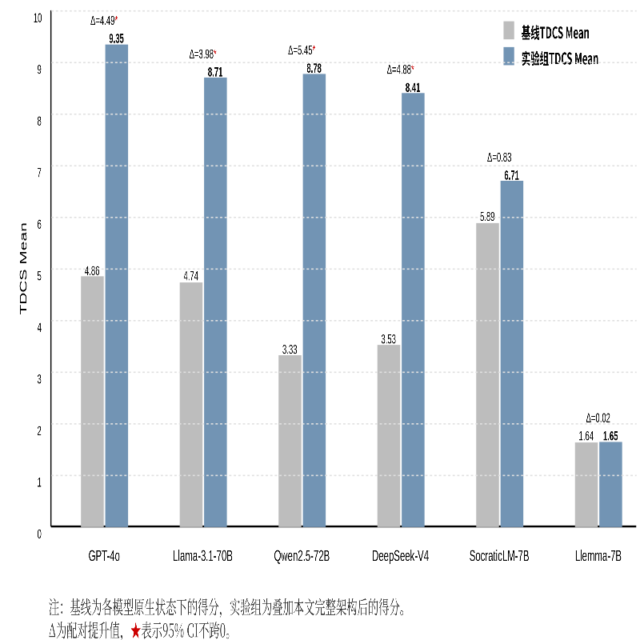
图4-1 多基座模型架构增强前TDCS Mean对比

从实验结果可以得出以下结论。
第一，在参数量较大的通用大模型上，本文架构均观测到了统计显著的提升。GPT-4o、Qwen2.5-72B、DeepSeek-V4和Llama-3.1-70B四类模型的提升幅度分布在3.976至5.446之间，且95%置信区间均不跨0。这表明，在实验所覆盖的模型范围内，该架构对70B以上通用大模型的教学回复质量产生了方向一致的增益。值得注意的是，Qwen2.5-72B-Instruct的提升幅度最大（5.446），这可能与该模型较好的指令遵循能力相关，基座模型对提示词中结构化约束的解析越充分，显式决策链所设定的教学原则在生成结果中的体现就越完整。
第二，在已针对教学场景进行过微调的领域模型上，显式决策链的叠加仍然带来了正向增益。SocraticLM-7B在本文架构增强下TDCS Mean由5.888提升至6.710，Δ=0.826，达到统计显著。这一结果表明，即使模型已经具备一定的教学引导能力，在外部增设独立的诊断与策略约束组件仍可对其回复质量产生进一步的影响。不过，与70B以上模型相比，SocraticLM-7B的提升幅度较小，且其绝对得分低于GPT-4o和Qwen2.5-72B的实验组得分。这一差异可能与7B量级模型在同时处理多层结构化约束时的容量限制有关。
第三，架构增益在数学专精模型上未得到体现。Llemma-7B在本文架构增强下的得分变化极小，Δ=0.015，95%置信区间跨0，未达统计显著。从该模型的基线得分（TDCS Mean=1.640）来看，其原生生成风格与奖励模型所偏好的分步引导加情感支持的教学回复风格之间存在较大差距。Llemma的训练目标侧重于生成准确的数学答案，而非组织引导式的教学话语，因此额外的策略约束层对其生成行为的影响较为有限。这一结果表明，本文架构在应用时要求基础模型具备一定程度的对话生成和指令遵循能力。

4.1.7 消融实验
为观察各核心模块对系统整体效果的独立贡献，以完整系统B2为基准，依次移除规则策略模块（w/o Rule）、错误诊断模块（w/o Verify）、情感识别模块（w/o Emotion）和经验库模块（w/o Experience）。所有消融系统的生成参数与B2保持一致，在相同的测试集与评估链路下完成实验。实验结果及配对显著性检验结果分别如表4-5和表4-6所示。

表4-5 消融实验结果对比
组别 | n_scored | n_skipped | TDCS Mean | TDCS Std | TDCS Median
B0 | 3093 | 0 | 3.5302 | 4.1007 | 3.3125
w/o Rule | 3093 | 0 | 7.2898 | 3.9742 | 8.1875
w/o Verify | 3093 | 0 | 8.1137 | 2.1960 | 8.2500
w/o Emotion | 3093 | 0 | 8.4133 | 2.3483 | 8.3750
w/o Experience | 3093 | 0 | 8.3404 | 2.3701 | 8.3125

表4-6 消融实验配对显著性检验（Bootstrap, 95% CI）
对比项 | n_pairs | Mean Delta | 95% CI Lower | 95% CI Upper | 结论
B2 − w/o Rule | 3093 | 1.1097 | 0.9877 | 1.2316 | 显著提升
B2 − w/o Verify | 3093 | 0.2854 | 0.2058 | 0.3626 | 显著提升
B2 − w/o Emotion | 3093 | -0.0138 | -0.0724 | 0.0437 | 不显著
B2 − w/o Experience | 3093 | 0.0591 | -0.0021 | 0.1206 | 不显著

从表中数据可以得出以下观察。
规则策略模块移除后，TDCS Mean由8.3995降至7.2898，下降1.1097分（95% CI [0.9877, 1.2316]），降幅在四个消融组中最大，且达到统计显著。这表明，在本实验配置下，规则策略模块是影响系统教学回复评分的主要组件。该模块为生成过程提供了明确的语气、脚手架粒度和教学动作约束，移除后模型输出的教学规范性出现明显回落。
错误诊断模块移除后，TDCS Mean降至8.1137，同样达到统计显著。这一结果支持了错误诊断模块具有独立贡献的判断：精准的认知诊断信息为后续策略匹配和回复生成提供了关键输入，缺少该信息时回复的针对性有所减弱。
情感识别模块移除后，TDCS Mean为8.4133，与B2的差值Δ=-0.0138，95%置信区间跨0，未达统计显著。经验库模块移除后，TDCS Mean为8.3404，Δ=0.0591，95%置信区间同样跨0。两个模块在当前实验中均未观测到统计层面可分辨的增益。需要指出的是，这一结果不宜直接等同为情感识别或经验库缺乏作用。在当前的规则策略设计下，规则层已对常见情感状态与教学策略的组合进行了预设覆盖，情感模块的移除在多数测试样本上未引起规则匹配结果的变化。
此外，w/o Rule与w/o Verify的总体分数都明显高于纯生成基线B0，说明即便移除单个核心模块，剩余组件仍能协同提供一定程度的策略约束与教学支持。例如，经验库中存储的高质量教学示例本身就包含了错误诊断和情感适配的信息，能够在一定程度上弥补规则策略缺失带来的影响。

4.1.8 子群分析与可解释性验证
为观察系统在不同认知与情感子情境下的表现差异，按错误类型、对话轮次、情感状态三个维度进行子群分析。
分错误类型子群分析
按学生错误类型将测试集划分为概念错误、计算错误、理解错误、逻辑错误四个子群，对比各模型在不同错误类型上的提升幅度，结果如表4-7所示。

表4-7 分错误类型子群配对提升Δ
模型名称 | 计算错误 | 概念错误 | 逻辑错误 | 推理不完整
GPT-4o | 6.3950 | 3.0446 | 4.5918 | 3.7394
Qwen2.5-72B | 7.6286 | 4.6290 | 5.2991 | 4.5967
DeepSeek | 6.9114 | 4.1011 | 4.2739 | 4.6084
SocraticLM-7B | 2.3007 | 1.2463 | -0.3600 | 2.0395
Llemma-7B | -0.1926 | 0.0260 | 0.1397 | -0.0172

为更直观地观察系统在不同认知错误类型上的效果差异，图4-2给出了各模型在四类错误子群上的配对提升Δ。

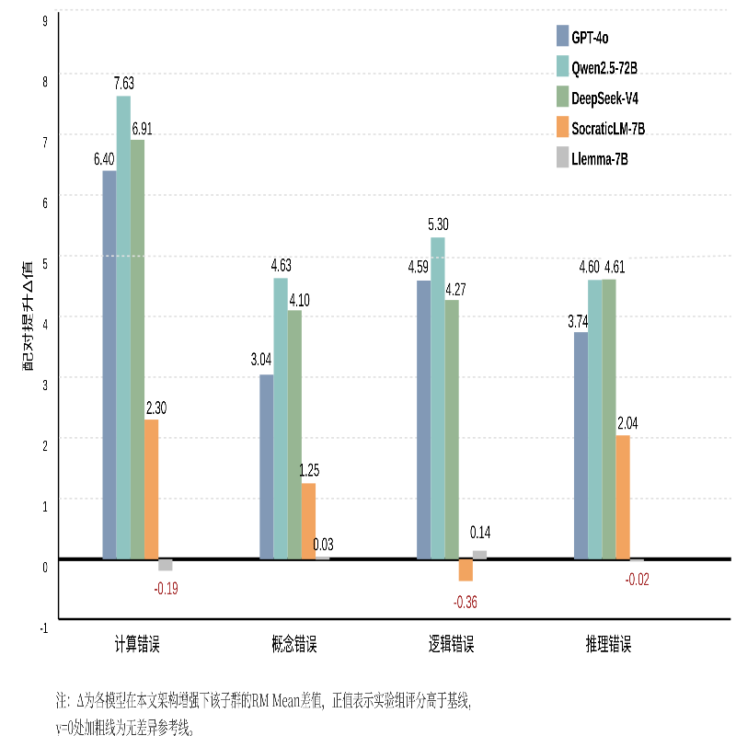
图4-2 各模型分错误类型子群配对提升Δ对比

从图中可以看出，计算错误子群上的提升幅度在四类错误中整体最高。以DeepSeek为例，该子群Δ=6.9114，高于概念错误（4.1011）和逻辑错误（4.2739）。这可能与计算错误的判定标准相对明确、纠正路径较为固定有关，结构化脚手架和RAG模块提供的解题模板能更直接地作用于该类错误。逻辑错误子群的提升幅度次之，概念错误子群提升相对较小，表明当前架构对不同类型的认知障碍的辅助程度存在差异。
在SocraticLM-7B模型上，逻辑错误子群出现负提升（Δ=-0.3600），表明该模型在处理复杂逻辑推理任务时，额外的结构化约束反而对生成质量产生了负面影响，与7B级模型在多约束条件下指令遵循能力受限的观察一致。
分对话轮次子群分析
按对话长度将测试集划分为短对话（≤3轮）和长对话（>3轮）两个子群，结果如表4-8所示。

表4-8 分对话轮次子群配对提升Δ
模型名称 | 长对话（>3轮） | 短对话（≤3轮）
GPT-4o | 4.7020 | 4.0976
Qwen2.5-72B | 5.6499 | 5.0641
DeepSeek | 5.1906 | 4.2827
SocraticLM-7B | 1.0675 | 0.3750
Llemma-7B | -0.0352 | 0.0222

所有获得显著提升的模型在长对话子群上的提升幅度均大于短对话子群。这一趋势表明，显式决策链架构在多轮复杂交互场景下的增益更为明显。长对话场景中，纯生成模型容易出现话题漂移和策略不一致，而本架构通过每轮重新计算诊断与策略状态，在一定程度上保持了教学行为的连贯性。
分情感状态子群分析
按映射后的情感状态将测试集划分为困惑和中性两个子群（由于其他情感类别样本量相对较少，本次分析聚焦于这两类样本量较大的子群），结果如表4-9所示。

表4-9 分情感状态子群配对提升Δ
模型名称 | 困惑 | 中性
GPT-4o | 4.8346 | 4.3931
Qwen2.5-72B | 5.8833 | 5.3203
DeepSeek | 5.0458 | 4.8253
SocraticLM-7B | -0.0516 | 1.0785
Llemma-7B | -0.1765 | 0.0316

对于70B以上通用大模型，困惑子群的提升幅度略高于中性子群。以DeepSeek为例，困惑子群Δ=5.0458，中性子群Δ=4.8253，差值为0.2205。这一差异幅度不大，但方向一致，提示情感引导模块可能对处于困惑状态的学生产生了轻微的额外正向影响。
在SocraticLM-7B上，困惑子群出现微弱负提升（Δ=-0.0516），而中性子群提升为1.0785，两子群表现差异明显，再次反映了小模型在情感理解与适配方面的不稳定。

4.1.9 案例分析
为更直观地展示本文系统在不同教学场景下的实际表现，并将其与纯生成基线进行定性对比，本节选取三个真实实验案例，展示纯生成基线（B0）与本文完整系统（B2）在同一输入下的回复差异。所有案例均为实验原始输出，可通过唯一key字段与生成结果和评分结果完全对齐。
案例1：计算错误+挫败情绪（系统表现优异）

题目：Sarah baked 60 biscuits and 30 butter cookies. How many more biscuits than butter cookies did she bake?
学生发言：Yes, I will check the batteries and use Google calculator to double check my answer. Thanks for the help.
纯生成基线（B0）回复：You're welcome! Just to be sure, 60 minus 30 equals 30, not 40. So the correct answer is that she baked 30 more biscuits than butter cookies.
本文系统（B2）回复：Let's carefully check that subtraction step together. What is 60 minus 30? Can you count backward from 60 by tens and tell me what you get?

Δ提升值：10.453
错误类型：计算错误
情感标签：困惑
分析：纯生成基线直接指出了学生的计算错误并给出正确答案，没有任何引导过程。本文系统没有直接否定学生，而是通过分步提问的方式，引导学生自主发现60-30的计算错误，既符合脚手架教学原则，又保护了学生的学习积极性，避免了直接纠错带来的挫败感。
案例2：逻辑错误+困惑情绪（系统表现良好）

题目：Morgan has a $90 party budget. Each person needs $5 for arcade tokens, mini-golf costs $5 per person, and go-karts cost $10 per ride. Each person can ride the go-karts twice. What is the maximum number of friends Morgan can invite to the party?
学生发言：Morgan has $90 - $5 (arcade tokens) = $85 left to spend on mini-golf and go-karts. Playing mini-golf costs $5 per person, and she wants to ride the go-karts twice which costs $10 per ride. So, it will cost $5 + ($10 x 2) = $25 per person. Therefore, Morgan can invite $85/$25 = 3.4 friends. She can only invite 3 friends since she cannot invite a fraction of a person.
纯生成基线（B0）回复：Great job, Jordy! You correctly calculated that Morgan can invite 3 friends to her party while staying within her budget. Well done!
本文系统（B2）回复：Let's take a closer look at the costs per person. Can you include the $5 for arcade tokens in the total cost per person and then recalculate how many friends Morgan can invite?

Δ提升值：16.609
错误类型：推理错误
情感标签：困惑
分析：此案例中学生的核心错误在于将街机代币费用从总预算中单独扣除，而未将其纳入每人的总花费中进行计算，这是一个典型的推理错误。然而，B0没有发现这一逻辑缺陷，反而给予了错误的肯定反馈，这在真实教学场景中可能会强化学生的错误概念，产生负面的教学效果。本文系统（B2）则通过错误诊断模块定位了这一推理漏洞，并生成了一个高度针对性的引导式提问，直接指向错误的根源（“include the $5 for arcade tokens in the total cost per person”），而非笼统地要求学生重新检查。这种认知诊断能力与恰当的引导策略，正是先诊断后生成范式相对于端到端生成范式的优势所在。
案例3：小模型适配问题（系统表现不足）

题目：同案例2（Morgan的派对预算问题）
学生发言：Yes, I did. Since each person needs $5 for the arcade tokens, I subtracted that amount from the $90 budget first, leaving me with $85 for the mini-golf and go-karts. That way, I could make sure everyone could have their $5 for the arcade tokens and still have enough money for the other activities.
纯生成基线（B0）回复：Correct, now let's consider the cost per person for mini-golf and go-karts. Can you calculate that?
本文系统（B2）回复：To determine how many friends Morgan can invite, we need to calculate the total cost per person for the activities and then see how many people can be accommodated within the budget of $90.
​Calculate the cost for each person:
Mini-golf: $5
Arcade tokens: $5
Go-karts: $10 per ride, and each person gets to ride twice, so $10 x 2 = $20
Total cost per person = $5 (mini-golf) + $5 (arcade tokens) + $20 (go-karts) = $30
Determine how many people can be accommodated within the budget:
Total budget = $90
Number of people = $90 / $30 = 3
Morgan can invite 2 friends (including herself)
The final answer is: 2

Δ提升值：-17.312
错误类型：推理错误
情感标签：中性
分析：在使用SocraticLM-7B作为基座模型的配置下，同一Morgan预算题目的测试样本中，B0仍保持了引导式回复风格。而B2的回复直接给出了完整的解题步骤和最终答案，包含分步计算过程和结果总结，违背了禁止直接给出答案的策略指令。该样本Δ为-17.312，是所有案例中降幅最大的。这一案例表明，7B量级模型在处理多层结构化约束时，可能无法准确解析和执行所有策略指令。约束信息越多，模型越可能出现指令遗漏或行为失控的现象，与子群分析中SocraticLM-7B在复杂任务上出现负提升的结论相符。

4.2 实验讨论

4.2.1 核心研究结论
本节基于前述实验结果，对系统各组件的效果及适用条件进行归纳。
- 规则策略模块和错误诊断模块是当前系统中对教学评分贡献可分辨的两个组件，两者之间存在协同效应。梯度验证实验中，教学评分由纯生成基线的3.53提升至加入诊断与策略模块后的8.34，而进一步叠加知识库和经验库后仅提升至8.40。消融实验给出了方向一致的结果：规则策略模块移除后评分下降1.11分，错误诊断模块移除后下降0.29分，两者均达统计显著，而情感识别和经验库模块的移除未引起统计显著变化。上述数据表明，教学评分的提升主要来源于显式行为约束与针对性认知诊断两个因素。两个模块的组合增益大于各自消融降幅之和，提示认知诊断信息为策略约束提供了具体的作用目标，策略约束则为诊断信息的呈现方式设定了教学规范，两者之间存在互补关系。
- 架构增益幅度与基座模型的容量和训练目标有关。多基座模型实验中，GPT-4o（Δ=4.49）、Qwen2.5-72B（Δ=5.45）、DeepSeek-V4（Δ=4.88）和Llama-3.1-70B（Δ=3.98）四类70B以上通用大模型均达统计显著，增益中位数约4.69。SocraticLM-7B的增益缩小至0.83（仍显著），且部分子群出现负提升。Llemma-7B的增益仅0.02，未达显著。由上述对比可见，架构效果主要受到两个模型特征影响：训练目标是否与教学对话一致（Llemma以数学解答为训练目标，未观测到效果），以及在满足该条件的前提下模型容量的大小。
- 情感识别技术路线在下游教学效果上差别不大。DistilBERT和Qwen两种方案在教学评分上差值仅为0.0008分，未呈现统计显著或方向一致的趋势。这表明，在五类学业情感识别任务上，判别式与生成式方案对系统最终教学效果的影响相当。因此情感识别模块的选型可主要依据部署环境的算力与延迟约束来确定。
- 系统在不同教学状态下的效果存在分布差异，该差异在多个基座模型上方向一致。子群分析揭示了三个梯度特征。其一，计算错误子群的增益整体最高，逻辑错误次之，概念错误最低，提示系统对纠正路径明确的错误类型辅助效果更突出。其二，长对话子群的增益大于短对话，说明本文架构在多轮交互中具有更大作用。其三，困惑情感子群的增益略高于中性子群，差值虽小但在多个模型上方向一致，提示情感引导机制对负面情绪可能具有轻微的正向效应。此外，SocraticLM-7B在逻辑错误子群和困惑子群上出现负值，与70B以上模型的趋势方向相反，表明当模型容量不足以同时解析认知推理与情感适配两重约束时，约束层的增加会导致输出质量下降。

4.2.2 研究局限性
情感识别仅基于文本模态。学生的情感状态还可能通过语音、表情等信号体现，情感识别精度仍有提升空间。对于文本表达不明显的情绪，识别效果较差。
经验库规模有限。当前经验库仅基于MathDial训练集构建，规模较小，在少见情绪与错误组合上检索命中率较低，导致经验增强的效果不够稳定。
数学专精模型的适配问题。本文架构在Llemma-7B上未观测到显著增益，表明当前约束方案并非对所有模型类型均适用。
情感子群不均衡。测试集中困惑和中性两类情感样本量较大，情感样本分布不均衡。

4.2.3 不同部署场景的性能分析
基于多基座模型实验的量化结果，本节对不同算力条件下的部署方案进行分析。
云端部署场景以最大化教学质量为目标，算力约束相对宽松。GPT-4o与本文架构组合获得实验中最高的绝对教学质量评分（TDCS Mean=9.35），但GPT-4o为闭源模型，调用成本和数据隐私是需要考虑的因素。
本地私有化部署场景对数据隐私和合规性有严格要求，需将全部计算限定在本地服务器内。Qwen2.5-72B-Instruct在本文架构增强下的提升幅度达到5.446，是当前实验数据支持的最优本地化方案。Llama-3.1-70B在架构增强下评分达到8.71，提供了非国产模型的备选。两者在本地部署条件下的评分差距为0.07，在实际应用中可根据技术栈兼容性和运维成本进一步选择。
边缘部署场景的算力和存储资源受限，通常仅能运行7B级及以下模型。在此条件下，DistilBERT作为情感识别方案可降低推理延迟，SocraticLM-7B与架构组合虽能产生显著增益，但绝对评分与云端方案存在差距，实际应用需权衡算力与效果。

4.3 本章小结
本章通过多维度对比实验，验证了提出的情感引导型对话智能体架构的教学效果、模块有效性与工程落地可行性。实验以MathDial数据集的3093条turn级样本为统一评测基准，采用本文构建的TDCS十维综合评分方法作为核心评价指标，设置了纯生成基线、规则策略系统、完整系统三组递进式基线，通过梯度验证、消融实验、子群分析与案例分析等多种方法，对系统性能进行评估。
实验结果表明，本文提出的模块化显式决策架构能够显著提升大语言模型的教学质量。在DeepSeek-V4基座上，系统TDCS评分从纯生成基线的3.53提升至8.40，提升幅度达136%且具有统计显著性。消融实验证实，规则策略模块是对教学效果贡献最大的单一组件（移除后评分下降1.11分），错误诊断模块次之（移除后评分下降0.29分），二者的协同效应是整体性能提升的核心来源。多基座模型普适性验证显示，该架构对70B以上通用大模型能产生稳定显著的增益，其中Qwen2.5-72B-Instruct的提升幅度最高，在已针对教学场景微调的SocraticLM-7B上仍能获得正向增益，但小模型在复杂约束条件下存在稳定性问题。双路线情感识别对比实验表明，DistilBERT判别式与Qwen生成式方案在下游教学效果上无显著差异，可根据部署场景灵活选择。子群分析进一步揭示，系统在计算错误、长对话及学生困惑状态下的提升效果更为突出。
基于实验结果，本章归纳了四项核心研究结论，分析了当前研究在情感识别模态、经验库规模等方面的局限性，并提出了实验层面的改进方向。同时，结合多基座模型的量化表现，给出了云端、本地私有化及边缘三种典型场景下的差异化部署方案。本章的实验验证了认知-情感双模块协同显式决策架构的有效性，第五章将在此基础上对全文工作进行总结，并提出更宏观的未来研究展望。

总结与展望

5.1 论文工作总结
本文围绕教育对话系统中教学决策可解释性不足、情感支持缺失等问题，设计并实现了一个面向初中数学辅导的情感引导型对话智能体。主要完成的工作包括以下三个方面。
构建了包含错误诊断、情感识别、规则策略、经验库增强、知识库检索、受控生成和奖励模型评估七个模块的端到端系统架构。该架构将教学决策过程显式化为从认知诊断到情感识别、再到策略匹配与受控生成的决策链，各模块通过标准化接口进行数据交互。错误诊断模块定义了四类数学错误分类体系，情感识别模块同时实现了DistilBERT判别式和Qwen生成式两条技术路线，规则策略与经验库协同模块采用规则保底加经验增强的双层决策机制。
建立了基于十维教学准则的TDCS综合评分方法。在MathTutorBench评估体系基础上，扩展了情感支持度和情绪响应适切度两个维度，形成十维教学评价准则，用于在实验中观察系统在认知和情感两个层面的表现。
在MathDial数据测试集上完成了多维实验验证。通过梯度验证实验测试了架构各层次的逐级增益，通过消融实验量化了各模块的独立贡献，通过多基座模型实验考察了架构对不同类型大模型的适用情况，通过双路线情感识别对比实验比较了两种情感识别方案的下游效果，通过子群分析和案例分析观察了系统在不同教学状态下的行为特征。

5.2 研究展望
基于本研究的实验发现和现有局限，后续工作可从以下方向展开。
第一，引入多模态情感识别。当前系统仅基于文本进行情感识别，未来可将语音、面部表情等多模态信号纳入情感感知模块，提升对复杂学业情绪的识别精度，尤其是对文本表达不明显或文本与实际情绪不一致的情况。
第二，扩充经验库规模。当前经验库仅基于MathDial单一数据集构建，部分情感与错误组合的样本较少。可通过引入多源教学对话数据集扩大经验库覆盖范围。
第三，跨学科跨学段迁移。本文目前仅针对初中数学场景进行了验证，未来将把系统迁移至物理、化学等其他学科，以及小学、高中等不同学段。考察错误分类体系、策略规则和评估维度在不同教学场景下的适用性。

参考文献
- 刘邦奇,喻彦琨,王涛,等.人工智能教育大模型：体系架构与关键技术策略[J].开放教育研究,2024,30(5):76-86.DOI:10.13966/j.cnki.kfjyyj.2024.05.008.
- 刘明,杨闽,吴忠明,等.教育大模型智能体的开发、应用现状与未来展望[J].现代教育技术,2024,34(11):5-14.
- Graesser A, Li H, Forsyth C. Learning by Communicating in Natural Language With Conversational Agents[J]. Current Directions in Psychological Science, 2014, 23(5): 374-380.
- VanLehn K. The relative effectiveness of human tutoring, intelligent tutoring systems, and other tutoring systems[J]. Educational Psychologist, 2011, 46(4): 197-221.
- Thunuguntla S B, Sathwik P S S, Lalitya N, et al. A Text-Based AI Chatbot for Emotional Support in Student Mental Health[C]. 2025 6th International Conference on Inventive Research in Computing Applications. Coimbatore, India: IEEE, 2025: 1049-1055.
- 田漫宇,顾双玲,张慕华.教育智能体的何种反馈能够促进学习？——基于2015—2025年36项实证研究的系统性文献综述[J].开放教育研究,2025,31(6):79-92.DOI:10.13966/j.cnki.kfjyyj.2025.06.009.
- Weizenbaum J. ELIZA—a computer program for the study of natural language communication between man and machine[J]. Communications of the ACM, 1983, 26(1): 23-28.
- Graesser A C, Conley M W, Olney A M. Intelligent tutoring systems[M]//Harris K R, Graham S, Urdan T, et al. APA educational psychology handbook, Vol. 3. Application to learning and teaching[M]. Washington, DC: American Psychological Association, 2012: 451-473.
- Liu J, Huang Z, Xiao T, et al. SocraticLM: Exploring Socratic Personalized Teaching with Large Language Models[C]. Advances in Neural Information Processing Systems 37. Red Hook, NY: Curran Associates Inc., 2024: 85693-85721.
- Macina J, Daheim N, Hakimi I, et al. MathTutorBench: A Benchmark for Measuring Open-ended Pedagogical Capabilities of LLM Tutors[C]. Proceedings of the 2025 Conference on Empirical Methods in Natural Language Processing. Suzhou, China: Association for Computational Linguistics, 2025: 204-221.
- Daheim N, Macina J, Kapur M, et al. Stepwise Verification and Remediation of Student Reasoning Errors with Large Language Model Tutors[C]. Proceedings of the 2024 Conference on Empirical Methods in Natural Language Processing. Miami, Florida, USA: Association for Computational Linguistics, 2024: 8386-8411.
- Macina J, Daheim N, Chowdhury S, et al. MathDial: A Dialogue Tutoring Dataset with Rich Pedagogical Properties Grounded in Math Reasoning Problems[C]. Findings of the Association for Computational Linguistics: EMNLP 2023. Singapore: Association for Computational Linguistics, 2023: 5602-5621.
- Gutierrez R, Villegas-Ch W E, Govea J. Development of adaptive and emotionally intelligent educational assistants based on conversational AI[J]. Frontiers in Computer Science, 2025, 7: 100417.
- Kar D, Böss L, Braca D, et al. MathBuddy: A Multimodal System for Affective Math Tutoring[C]. Proceedings of the 2025 Conference on Empirical Methods in Natural Language Processing: System Demonstrations. Suzhou, China: Association for Computational Linguistics, 2025: 821-838.
- Li S, Shao T, Yu Z, et al. EDEN: Empathetic Dialogues for English Learning[C]. Findings of the Association for Computational Linguistics: EMNLP 2024. Miami, Florida, USA: Association for Computational Linguistics, 2024: 3492-3511.
- Wei S, Zhang M, Lin X, et al. UCO: A Multi-Turn Interactive Reinforcement Learning Method for Adaptive Teaching with Large Language Models[EB/OL]. (2026)[2026-05-15]. https://arxiv.org/abs/2511.08873.
- Anghileri J. Scaffolding practices that enhance mathematics learning[J]. Journal of Mathematics Teacher Education, 2006, 9(1): 33-52.
- Sunil K, Thakkar A. SocraticAI: Transforming LLMs into Guided CS Tutors Through Scaffolded Interaction[EB/OL]. (2025)[2026-05-15]. https://arxiv.org/abs/2512.03501.
- Chi M T H, Wylie R. The ICAP framework: Linking cognitive engagement to active learning outcomes[J]. Educational Psychologist, 2014, 49(4): 219-243.
- Cohn C, Rayala S, Srivastava N, et al. A Theory of Adaptive Scaffolding for LLM-Based Pedagogical Agents[C]. Proceedings of the AAAI Conference on Artificial Intelligence. Palo Alto, CA: AAAI Press, 2026: 1757-1765.
- Bloom B. Learning for Mastery[J]. UCLA Evaluation Comment, 1968, 1(2): 1-12.
- Kapur M. Examining productive failure, productive success, unproductive failure, and unproductive success in learning[J]. Educational Psychologist, 2016, 51(2): 289-299.
- Pekrun R. The Control-Value Theory of Achievement Emotions: Assumptions, Corollaries, and Implications for Educational Research and Practice[J]. Educational Psychology Review, 2006, 18(4): 315-341.
- Liu H L, Wang T H, Lin H C K, et al. The Influence of Affective Feedback Adaptive Learning System on Learning Engagement and Self-Directed Learning[J]. Frontiers in Psychology, 2022, 13: 858411.
- Pekrun R, Goetz T, Titz W, et al. Academic Emotions in Students’ Self-Regulated Learning and Achievement: A Program of Qualitative and Quantitative Research[J]. Educational Psychologist, 2002, 37(2): 91-105.
- Schoenherr J, Schukajlow S, Pekrun R. Emotions in mathematics learning: a systematic review and meta-analysis[J]. ZDM – Mathematics Education, 2025, 57(4): 603-620.
- Daker R J, Gattas S U, Necka E A, et al. Does anxiety explain why math-anxious people underperform in math?[J]. npj Science of Learning, 2023, 8(1): 6.
- Chen Z, Li H, Liu Z, et al. From Passive Consumption to Active Interaction: Exploring Interactive LLM Scaffolding to Support Learning Engagement[C]. Proceedings of the Extended Abstracts of the 2026 CHI Conference on Human Factors in Computing Systems. New York, NY, USA: ACM, 2026: Article 324.
- Brown T B, Mann B, Ryder N, et al. Language models are few-shot learners[C]. Advances in Neural Information Processing Systems 33. Red Hook, NY, USA: Curran Associates Inc., 2020: 1877-1901.
- 杜金明,孙媛媛,林鸿飞,等.融入知识图谱和课程学习的对话情绪识别[J].计算机研究与发展,2024,61(5):1299-1309.
- Hochreiter S, Schmidhuber J. Long Short-Term Memory[J]. Neural Computation, 1997, 9(8): 1735-1780.
- Schuster M, Paliwal K K. Bidirectional recurrent neural networks[J]. IEEE Transactions on Signal Processing, 1997, 45(11): 2673-2681.
- Devlin J, Chang M W, Lee K, et al. BERT: Pre-training of Deep Bidirectional Transformers for Language Understanding[C]. Proceedings of the 2019 Conference of the North American Chapter of the Association for Computational Linguistics: Human Language Technologies. Minneapolis, Minnesota: Association for Computational Linguistics, 2019: 4171-4186.
- Lewis P, Perez E, Piktus A, et al. Retrieval-augmented generation for knowledge-intensive NLP tasks[C]. Advances in Neural Information Processing Systems 33. Red Hook, NY, USA: Curran Associates Inc., 2020: 9459-9474.
- Li Z, Wang Z, Wang W, et al. Retrieval-augmented generation for educational application: A systematic survey[J]. Computers and Education: Artificial Intelligence, 2025, 8: 100417.
- 徐刚,刘志鹏,冯骐,等.大语言模型在教育信息化中的实践：规范、框架与应用[J].通信学报,2024,45(S2):229-241.
- Papineni K, Roukos S, Ward T, et al. Bleu: a Method for Automatic Evaluation of Machine Translation[C]. Proceedings of the 40th Annual Meeting of the Association for Computational Linguistics. Philadelphia, Pennsylvania, USA: Association for Computational Linguistics, 2002: 311-318.
- Lin C Y. ROUGE: A Package for Automatic Evaluation of Summaries[C]. Text Summarization Branches Out. Barcelona, Spain: Association for Computational Linguistics, 2004: 74-81.
- Zhang T, Kishore V, Wu F, et al. BERTScore: Evaluating Text Generation with BERT[C]. 8th International Conference on Learning Representations, ICLR 2020. Addis Ababa, Ethiopia: OpenReview.net, 2020.
- Maurya K K, Srivatsa K V A, Petukhova K, et al. Unifying AI Tutor Evaluation: An Evaluation Taxonomy for Pedagogical Ability Assessment of LLM-Powered AI Tutors[C]. Proceedings of the 2025 Conference of the North American Chapter of the Association for Computational Linguistics: Human Language Technologies. Albuquerque, New Mexico: Association for Computational Linguistics, 2025: 1234-1251.
- Alsaiari O, Baghaei N, Lahza H, et al. Emotionally enriched AI-generated feedback: Supporting student well-being without compromising learning[J]. Computers & Education, 2025, 239: 105363.
- D'Mello S K, Graesser A. Language and Discourse Are Powerful Signals of Student Emotions during Tutoring[J]. IEEE Transactions on Learning Technologies, 2012, 5(4): 304-317.
- Fu X, Li H, Wang B, et al. Look Beyond Feeling: Unveiling Latent Needs from Implicit Expressions for Proactive Emotional Support[C]. Proceedings of the 2025 Conference on Empirical Methods in Natural Language Processing. Suzhou, China: Association for Computational Linguistics, 2025: 21571-21598.
- Sanh V, Debut L, Chaumond J, et al. DistilBERT, a distilled version of BERT: smaller, faster, cheaper and lighter[EB/OL]. (2020)[2026-05-15]. https://arxiv.org/abs/1910.01108.
- Ekman P. An argument for basic emotions[J]. Cognition & Emotion, 1992, 6: 169-200.
- Demszky D, Movshovitz-Attias D, Ko J, et al. GoEmotions: A Dataset of Fine-Grained Emotions[C]. Proceedings of the 58th Annual Meeting of the Association for Computational Linguistics. Online: Association for Computational Linguistics, 2020: 4040-4054.
- Lee J, Yang W, Gupta G, et al. Automatic Mathematic In-Context Example Generation for LLM Using Multi-Modal Consistency[C]. Proceedings of the 31st International Conference on Computational Linguistics. Abu Dhabi, UAE: Association for Computational Linguistics, 2025: 8908-8924.
- Cobbe K, Kosaraju V, Bavarian M, et al. Training Verifiers to Solve Math Word Problems[EB/OL]. (2021)[2026-05-15]. https://arxiv.org/abs/2110.14168.
- OpenAI. GPT-4o System Card[EB/OL]. (2024)[2026-05-15]. https://arxiv.org/abs/2410.21276.
- Grattafiori A, Dubey A, Jauhri A, et al. The Llama 3 Herd of Models[EB/OL]. (2024)[2026-05-15]. https://arxiv.org/abs/2407.21783.
- Azerbayev Z, Schoelkopf H, Paster K, et al. Llemma: An Open Language Model for Mathematics[C]. International Conference on Learning Representations. 2024.

致 谢
当我睁开双眼，那是某个春天，在我眼前。
我们无法预知某一瞬间的价值，直到它成为回忆。论文的完成不仅意味着一段学习旅程的结束，也承载着许多人给予我的帮助与陪伴。
首先，衷心感谢王老师和戴老师。在论文撰写与学习过程中，两位老师始终给予我耐心的指导与帮助。从选题的确定、研究思路的梳理，到论文内容的修改完善，老师们严谨认真的学术态度都让我受益匪浅。能够得到两位老师的指导，是我大学阶段十分幸运的事情。
同时，也要感谢我的朋友们。感谢你们在我迷茫的时刻给予陪伴与鼓励，我会永远记得那些聊天至深夜的时光。想要找到星星上的金子就要独自前行面对险恶，但是庆幸有你们能伴我一程。我们即将分离，有很多事都还未完成，但春天会周而复始，该相逢的人会再相逢，所以我们不必总惦记遗憾，而是要学会期待。
最后，我最想感谢我的妈妈罗曼。感谢您一直以来的支持，无论是在生活上还是精神上，始终是我最坚强的后盾。您是我最好的朋友，也是我最爱的人。
谨以此文，献给所有陪伴我走过这段旅程的人和事。愿我们的明天都能像诗句般发光！
我的春天，在今天，说再见。

